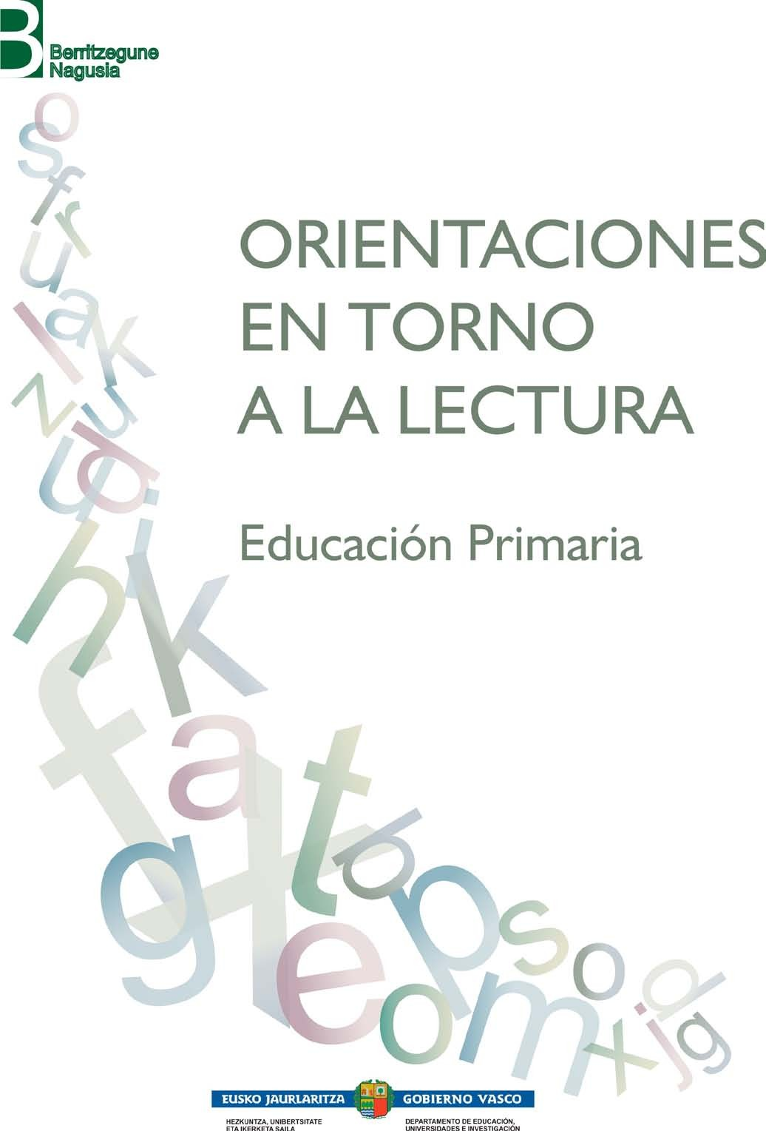

FINALIDAD DEL DOCUMENTO | Pág. 3
INTRODUCCIÓN | Pág. 4
EJES DE ACTUACIÓN | Pág. 9
o Introducción | Pág. 9
o Leer para aprender | Pág. 11
o Centro. Aula | Pág. 12
- Acciones y actividades | Pág. 17
o Centro. Biblioteca escolar | Pág. 31
- Acciones y actividades | Pág. 33
o Familia y Entorno | Pág. 36
- Acciones y actividades | Pág. 37
o Desarrollo del hábito lector | Pág. 41
o Centro. Aula | Pág. 42
- Acciones y actividades | Pág. 45
o Centro. Biblioteca escolar | Pág. 54
- Acciones y actividades | Pág. 55
o Familia y Entorno | Pág. 60
- Acciones y actividades | Pág. 61
GUÍA PARA LA ELABORACIÓN DEL PLAN LECTOR DEL CENTRO | Pág. 64
BIBLIOGRAFÍA | Pág. 73

FINALIDAD DEL DOCUMENTO

Este documento recoge propuestas encaminadas a potenciar en el alumnado de la Comunidad Autónoma Vasca las competencias necesarias para la práctica eficaz de la lectura y pautas de actuación para que los centros educativos puedan llevar a cabo su actividad cotidiana en relación con el proceso de enseñanza-aprendizaje de la lectura. Además, quiere orientar y dinamizar el trabajo que desarrollan los diferentes protagonistas de la acción educativa, el alumnado, el profesorado y las familias, de modo que todos trabajen de manera cohesionada y contribuyan a los mismos objetivos.
Los objetivos generales del documento son:

- Promover el desarrollo de la competencia lectora como acción prioritaria de los centros educativos y compartida por las familias.
- Contribuir a la sistematización y coherencia de las prácticas docentes en relación con la lectura.
- Favorecer la integración de la lectura en el proceso de enseñanza- aprendizaje de las diferentes áreas del currículo.
- Ofrecer orientaciones que ayuden al alumnado a ir convirtiéndose gradualmente en lectores y lectoras competentes.
- Impulsar que las bibliotecas escolares sean espacios dinámicos para el desarrollo de la competencia lectora.
Hay que señalar que este documento tiene la posibilidad de ser leído por apartados, de tal manera que un docente o un ciclo pueda elegir aquellos que más urgencia o interés susciten. La lectura del documento en su totalidad, sin embargo, puede dar la sensación de una cierta repetición en algún momento. Dichas repeticiones responden a aquellos aspectos que se han querido dejar bien establecidos y que se han considerado fundamentales a la hora de abordar un plan lector.

INTRODUCCIÓN

“Uno no es lo que es por lo que escribe, sino por lo que ha leído.”

Importancia de la lectura
Jorge Luís Borges

Comprender e interpretar los textos es un proceso que se desarrolla a lo largo de toda la vida y se produce tanto en contextos formales de aprendizaje, el sistema educativo, como en contextos informales, la familia, los amigos... Corresponde a la Escuela guiar el proceso de convertir a los alumnos y alumnas en lectores competentes.
Tradicionalmente, la lectura ha sido la vía principal de acceso al conocimiento y campo de trabajo prioritario en la escuela. En la sociedad actual, además, la lectura adquiere una nueva dimensión debido a la revolución producida por las tecnologías de la información y la comunicación. Hoy en día, la cantidad de información que se produce y reproduce es ingente y se transmite por medio de múltiples soportes, canales, códigos… por lo que su gestión es mucho más compleja. Además, el carácter multilingüe y multicultural de la sociedad actual multiplica las posibilidades de lectura y amplía el panorama de la misma.
Estos factores, unidos al carácter mismo de la lectura, la condicionan como una actividad que requiere un tratamiento más profundo y complejo que la mera descodificación del texto y que responde a una alfabetización global.
En el siglo XXI, en la sociedad de la información y la comunicación, es imprescindible desarrollar de manera adecuada la competencia lectora, ya que no alcanzar un grado suficiente de la misma limita tanto el desarrollo personal y profesional como la participación social.
En la Comunidad Autónoma del País Vasco la lectura colabora, además, en la adquisición y normalización del uso del euskara, especialmente en los contextos en los que esta lengua tiene menor presencia social.
La lectura, por tanto, es uno de los ejes de actuación prioritarios dentro del centro educativo y debe impregnar el trabajo de las áreas y las diferentes iniciativas del centro para conseguir que los alumnos sean capaces de leer para aprender y lograr el éxito académico, que aborden la lectura como

actividad de ocio y disfrute; y que lean para conseguir su desarrollo integral en una sociedad cada día más alfabetizada.
¿Qué se entiende por leer?

La concepción científica sobre qué significa leer se ha modificado y enriquecido de acuerdo con los cambios sociales, económicos, culturales y epistemológicos. Actualmente, la lectura se concibe como una práctica sociocultural que enfatiza el carácter social tanto de los conocimientos del lector como de gran parte de los significados del texto. Cada comunidad usa y conforma los textos que están situados socioculturalmente y cada lector los interpreta y enmarca en su cultura dándoles un sentido específico.
Por lo tanto, leer se entiende como una práctica social que exige que el lector ponga en juego habilidades cognitivas complejas y que active su conocimiento del mundo y sus conocimientos lingüísticos para interactuar con el texto. Esto hace imprescindible dotar la enseñanza de la lectura de una dimensión más social y crítica.
El Marco de Lectura de PISA en el año 2009 define la competencia lectora como “comprender, utilizar, reflexionar y comprometerse con textos escritos para alcanzar los propios objetivos, desarrollar el conocimiento y potencial personales y participar en la sociedad” 1
Examinando los componentes de esta definición se observa que el término competencia lectora frente a la simple denominación de “lectura” hace referencia a un conjunto de habilidades, conocimientos, actitudes y estrategias muy diversas (cognitivas, lingüísticas, pragmáticas…) que adquiere sentido solamente en el uso, en la aplicación en distintas situaciones y con distintos fines.
Los términos comprender, utilizar y reflexionar aportan la idea de “hacer algo” con lo que se lee y a la vez revisar y valorar continuamente el sentido de lo que se está leyendo, es decir, leer con un finalidad concreta.

1 La lectura en PISA 2009. Marcos y Pruebas de la Evaluación, http://www.educacion.gob.es/dctm/ievaluacion/internacional/lectura-en-pisa.pdf?documentId=0901e72b8072f8d9

Comprometerse hace referencia a las actitudes del lector hacia la lectura, ya que estas marcan la interacción con el texto y están en la base del desarrollo del hábito lector.
Al hablar de textos escritos actualmente se incluye una gran diversidad:

- impresos (en papel) y digitales (en la pantalla del ordenador o de cualquier otro dispositivo)
- continuos (la información se organiza en oraciones y párrafos seguidos) y discontinuos (la información se presenta de diferentes modos como las listas, formularios, gráficos, diagramas…)
- multimodales (textos que combinan en diferentes formatos palabras e imágenes)…
Así mismo, la lectura habitual de textos escritos en diversas lenguas, hecho característico de la sociedad multicultural y multilingüe en la que se mueve el alumnado del siglo XXI, es otro factor que aumenta la diversidad textual.
El último apartado de la definición “para alcanzar los propios objetivos, desarrollar el conocimiento y potencial personales y participar en la sociedad” remarca el carácter de la lectura como herramienta válida para el éxito académico, para el crecimiento personal y profesional y para la participación ciudadana.
Siguiendo esta descripción, ser lector competente implica ser capaz de llevar a cabo los siguientes procesos:
  - Obtener información.

  - Comprender el texto en su globalidad.

  - Elaborar una interpretación.

  - Reflexionar y valorar la forma del texto.

  - Reflexionar y valorar el contenido del texto.

La obtención de información supone buscar, localizar y seleccionar datos explícitos en el texto y relevantes para el propósito lector. Es una actividad habitual dentro y fuera de la escuela.

El desarrollo de la comprensión global requiere procesar lo que se lee para dar sentido al texto. Exige captar la coherencia interna del texto para lo cual hay que ir integrando los significados parciales (de una frase, de un párrafo…) hasta reconstruir el sentido global.
La elaboración de una interpretación remite a la identificación de ideas e informaciones que no están explícitas en el texto sino que subyacen en parte o en el conjunto del mismo. En este proceso se pone en juego una amplia variedad de actividades cognitivas que permiten, por ejemplo, diferenciar las ideas principales de las secundarias.
La reflexión y valoración, ya sea de la forma o del contenido, supone activar los conocimientos y la propia experiencia del lector para relacionarlos con el texto. En cuanto al contenido, la reflexión obliga a contrastar la información que proporciona el texto con la adquirida en otras fuentes, mientras que al valorar la forma, el lector debe distanciarse del texto, contemplarlo de manera objetiva y evaluar su calidad lingüística.
Desde esta perspectiva, los siguientes indicadores describen el perfil del lector competente2:
- Lee con distintos propósitos y reconoce el propósito de las lecturas.

- Utiliza los conocimientos previos para darle un sentido a la lectura.

- Reconoce y asimila con facilidad nuevo vocabulario.

- Elabora hipótesis sobre las expectativas que le sugiere la lectura.

- Realiza las interpretaciones e inferencias necesarias para comprender el texto en su sentido global.
- Establece una jerarquía de las ideas expuestas en un texto.

- Se posiciona críticamente ante la realidad presentada en el texto.

- Evalúa el efecto de ciertas características lingüísticas y formales en el significado del texto.

2 Adaptado de PLAN INSTITUCIONAL DE MEJORA DE LA LECTURA Departamento de educación. Gobierno de Navarra (2010)

- Dirige y controla su comprensión durante el proceso de lectura.

- Recapitula periódicamente para garantizar la correcta comprensión de lo leído.
- Aplica las estrategias precisas para resolver las dificultades que se plantean durante la lectura.

Teniendo en cuanta todo lo anterior, se puede afirmar que el aprendizaje de la lectura no se inicia con el aprendizaje de la descodificación, sino mucho antes. Comienza a partir de los primeros contactos que el niño o niña tiene con la lengua escrita, cuando observa a los adultos leyendo o éstos leen cuentos para él, o cuando descubre a su alrededor todo un mundo lleno de palabras, mensajes, textos escritos, lo que le permite ir desarrollando procedimientos de alto nivel cognitivo como la emisión de hipótesis o la anticipación.
Del mismo modo, el proceso tampoco acaba con la apropiación del código escrito, ya que la capacidad lectora se va desarrollando sin límite a medida que el niño o niña se enfrenta a diferentes tipos de texto y a diversas situaciones comunicativas significativas.
Para lograr el mayor desarrollo posible de la competencia lectora hay que planificar y poner en práctica una serie de acciones en las que participe el conjunto de la comunidad educativa, relacionadas con el ámbito académico y con el ámbito personal y en las que se impliquen el centro, las familias y el entorno.

EJES DE ACTUACIÓN

Introducción

Este documento está estructurado en torno a dos grandes ejes de actuación que en el ámbito escolar se identifican con las dos grandes finalidades de la lectura:

Leer para aprender

- Desarrollo del hábito lector.

Esta clasificación, que es útil en la escuela, tiene unos límites muy confusos, pues el desarrollo del hábito lector facilita el uso de la lectura para generar conocimiento, para aprender y compartir lo aprendido, mientras que cuanto más y mejor se utilice la lectura con finalidad instructiva, más y mejor se facilitará el desarrollo del hábito lector.
En cada uno de estos ejes se diferencian orientaciones, acciones y ejemplos para ayudar a su desarrollo en contextos diferentes:

El centro: aula y biblioteca escolar

- La familia y el entorno

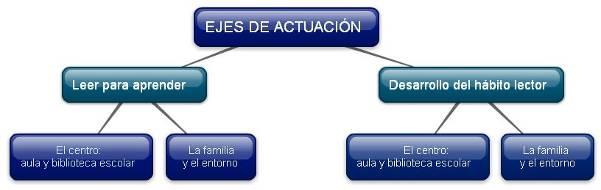

El centro escolar es un agente primordial en el desarrollo de la competencia lectora por varias razones. En primer lugar, es la institución encargada de la formación básica de todos los ciudadanos y ciudadanas, al menos hasta los 16 años. Asimismo, facilita la integración en la sociedad y el desarrollo personal de

los individuos, y, por último, es el ámbito de aprendizaje por excelencia, para lo cual la competencia lectora es una herramienta indispensable.
Dentro del centro la biblioteca escolar integra recursos informativos en soportes variados (informáticos, audiovisuales, papel…). Es importante que sea un espacio cercano al alumno pues su correcta utilización favorece tanto el desarrollo del hábito lector en general y el acceso a la literatura en particular, como el acercamiento a los conocimientos de todo tipo, la interacción entre iguales, etc. Por tanto, la dinamización de la biblioteca es clave en la toma de decisiones sobre el trabajo compartido en torno a la lectura para convertirlo en un espacio significativo para todos los miembros de la comunidad educativa.
La riqueza cultural del entorno y el apoyo de la familia contribuyen al éxito académico. Para mejorar la competencia lectora de alumnos y alumnas y afianzar el hábito lector es conveniente acercar al entorno y a las familias todas las acciones que se desarrollan en el centro escolar e incorporar a la escuela todas las propuestas generadas en el entorno, teniendo en cuenta la situación sociolingüística del mismo.

Leer para aprender

“Leer para aprender” hace referencia a la lectura como vehículo fundamental para el desarrollo del conocimiento y para el aprendizaje tanto en el ámbito escolar como fuera de él. Aunque el dominio de la lectura no garantiza el éxito escolar, un aprendizaje deficiente de la misma está en la base de gran parte del fracaso académico y es un obstáculo para el desarrollo cognitivo de las personas. Los resultados de las pruebas de Evaluación Diagnóstica realizadas en la CAPV y de las pruebas internacionales de evaluación de la comprensión lectora (PISA) muestran que existe una fuerte asociación entre el nivel de comprensión lectora y el éxito o fracaso académico. Además, finalizada la etapa de escolarización obligatoria y post-obligatoria, la lectura de textos de cualquier tipo y en cualquier soporte sigue siendo medio fundamental para la transmisión y adquisición de conocimientos.
El trabajo en torno a la comprensión lectora ha de incorporarse a los centros de forma sistemática, en todas las áreas y etapas, mediante actividades organizadas y planificadas que ayuden a los alumnos a ser lectores competentes. En este sentido, es preciso no olvidar los grupos de alumnos con barreras para el aprendizaje que precisan una intervención específica para conseguir este objetivo.
Dentro de este eje de actuación se diferencian orientaciones, acciones y ejemplos que ayudan al desarrollo de la lectura para aprender en dos contextos diferentes:

El centro: aula y biblioteca escolar

- La familia y el entorno

El centro. Aula

El desarrollo de la competencia lectora es responsabilidad prioritaria de la escuela y ha de ser compartida por todos los estamentos del centro según su ámbito de actuación (OMR, dirección, claustro…). Así lo establece el actual marco curricular que recoge las Competencias Básicas y entre ellas la Competencia en Comunicación Lingüística.
Todas las decisiones y acciones que afectan al desarrollo de la competencia lectora deben estar basadas en el análisis y reflexión sobre la práctica docente, y deben ser coherentes con los planteamientos generales del centro y, por tanto, han de estar recogidas en sus diferentes documentos (Proyecto Lingüístico, Proyecto de Normalización Lingüística, Planes de Mejora, Proyecto Curricular, Programaciones de las diferentes áreas…) y en los proyectos de formación e innovación impulsados en el centro.
De acuerdo con la concepción de la lectura expuesta en la introducción, leer de manera eficaz implica desarrollar y trabajar diferentes estrategias que corresponden a las tres fases de la lectura. Es preciso tenerlas en cuenta en el aula y trabajarlas de forma coherente, planificada y sistemática en todas las áreas. Las tres fases corresponden a estos tres momentos del proceso lector:

Detectar y resolver problemas de comprensión a lo largo del proceso | Antes de la lectura  - Fijar el objetivo de la misma. Explicitar para qué se lee.  - Trabajar las expectativas iniciales acerca del significado del texto.  - Activar los conocimientos previos.  - Establecer predicciones e hipótesis.  Durante la lectura  - Formular y verificar hipótesis de manera continua.  - Plantear preguntas sobre lo leído.  - Aclarar dudas sobre el texto.  - Recapitular sobre el contenido de lo que se va leyendo.  Después de la lectura  - Reorganizar lo leído mediante esquemas, resúmenes, mapas conceptuales...  - Reutilizar lo leído construyendo nuevo conocimiento.

En cada una de estas fases pueden surgir dificultades para la comprensión del texto, en cuyo caso, hay que intervenir adecuadamente para solventarlas y asegurarse de que todo el alumnado llega a entender lo leído. Por ejemplo, en la fase anterior a la lectura, es posible que se descubra que los conocimientos previos sobre el contenido del texto son insuficientes para poder entenderlo en su complejidad, por lo que habrá que profundizar en aspectos concretos; mientras se lee, pueden aparecer palabras cuyo significado no se conoce y es necesario explicarlas para avanzar en la lectura, y tras la lectura, si el lector no es capaz de organizar lo que ha leído en un esquema coherente, probablemente habrá que releer e incidir en los elementos que proporcionan coherencia al texto.
Las actividades de comprensión están íntimamente ligadas con las habilidades cognitivo-lingüísticas imprescindibles para generar aprendizaje, pues se lee para:
- describir fenómenos, hechos, personas…

- definir términos imprescindibles en las diferentes áreas

- clasificar animales, fenómenos, periodos históricos…

- resumir hechos, teorías, procesos…

- demostrar con pruebas una teoría…

- justificar opiniones, causas y resultados…

- narrar

- explicar…

Hay que tener en cuenta que las actividades de comprensión están interrelacionadas con las otras habilidades lingüísticas y se influyen mutuamente: se lee para luego escribir, se lee para hablar acerca de lo leído, se lee para preparar una exposición oral...
Las actividades de lectura deben proponerse dentro de un contexto que les dé sentido y finalidad e integrarse en secuencias didácticas más complejas. Por ejemplo, la realización de un proyecto en el área de Conocimiento del Medio precisará actividades de lectura de instrucciones o de textos informativos,

actividades de resumen de información, actividades de síntesis… Un debate sobre un tema de convivencia en una sesión de Tutoría precisará actividades para recoger información, actividades para seleccionar e interpretar dicha información, para contrastarla…
Se debe proponer actividades de comprensión lectora que incidan en las fases del proceso lector: antes, durante y después de la lectura, integradas siempre dentro de una secuencia didáctica. Por ejemplo, preguntando al alumnado qué les sugiere el título del texto que van a leer, qué tema creen que tratará y qué saben de dicho tema se activan los conocimientos previos que facilitarán la comprensión del texto. La lectura por párrafos de textos complejos y la posterior puesta en común de su significado sirve para detectar y resolver los problemas de comprensión antes de que imposibiliten la lectura completa del texto. La utilización de los conocimientos adquiridos con la lectura para la realización de una actividad posterior ayuda a comprobar si se ha comprendido el texto.
El docente ha de actuar como modelo y orientador que ayuda, dirige y da pautas, proponiendo actividades variadas que guíen al alumnado en las tres fases de la lectura que se han especificado anteriormente. En este proceso es imprescindible la intervención y la ayuda del profesor por medio de preguntas que faciliten el proceso de comprensión3 y guíen al alumnado.
El docente tiene que plantear actividades de comprensión que favorezcan la motivación e implicación del alumnado en la tarea, explicitando la finalidad y el sentido de las mismas.
Las actividades de comprensión deben impulsar la interacción entre los alumnos y el diálogo entre iguales para favorecer la construcción compartida del sentido del texto. Por tanto, no es conveniente plantearlas de manera habitual como actividades individuales y silenciosas.
El desarrollo de la competencia lectora exige que el docente diseñe en un primer momento actividades muy guiadas para ir avanzando paulatinamente

3 SANCHEZ MIGUEL, E. (2010): La lectura en el aula. Crítica y Fundamentos 27, Barcelona. GRAÒ.

hacia la lectura autónoma, sin olvidar que hay alumnas y alumnos que necesitan más ayuda en este proceso.
La biblioteca del centro, los laboratorios, las aulas de usos múltiples, las aulas de informática… son espacios en los que el alumnado lee y, por tanto, las propuestas para trabajar la comprensión lectora deben llegar también a estos lugares. Así, la organización del espacio debe ser dinámica y flexible.
Con respecto a la organización del tiempo hay que tomar medidas, que se deben reflejar en las programaciones, para poner en práctica el punto recogido en el Decreto del Currículo en vigor para la Enseñanza Obligatoria que dice:: “La lectura constituye un factor primordial para el desarrollo de las competencias básicas y la consolidación de la competencia comunicativa. Los
centros deberán garantizar en la práctica docente de todas las materias un tiempo dedicado a la misma en todos los cursos”.4 Lo que en Educación Primaria se concreta aún más cuando dice: “Los centros que impartan Educación Primaria, al organizar la práctica docente, deberán garantizar la
incorporación de un tiempo diario de lectura, no inferior a treinta minutos, a lo largo de todos los cursos de la etapa”. (Artículo 10, apartado 5)
Es necesario enseñar a las alumnas y alumnos a interpretar todos aquellos textos propios del ámbito escolar así como todos los que puedan ayudarles en su desarrollo personal y social.
Características del banco de textos
Textos que reflejan la actualidad y la diversidad social.
Seleccionados según criterios de calidad y eficacia.
Analógicos y digitales.
En diferentes lenguas.
Para ello, cada
departamento
debe disponer de un banco de textos reales, ligados a las distintas áreas, diversos en cuanto a temática, soporte, tipo textual (narración, exposición, argumentación…),
Adecuados a los intereses y
conocimientos del alumnado.
género textual (noticia, relato, biografía,
Variados en cuanto a tipo, género,
ámbito de uso.
4
Decreto de Curriculum para la Educación Básica
Continuos y discontinuos.
Adaptados a diferentes barreras para
la lectura

artículo, reportaje, novela…), ámbito de uso (medios de comunicación, literatura…), tanto continuos como discontinuos (mapas, gráficos…) procurando que, en la medida de lo posible, sean del interés del alumnado.
Este banco de textos debe contemplar y dar respuestas a las necesidades de los grupos de alumnos con barreras para el aprendizaje proporcionando recursos específicos en cada uno de los casos: textos en braille, textos adaptados…
Asimismo, es conveniente asegurar la presencia de textos en diferentes lenguas, tanto las lenguas oficiales y extranjeras que se utilizan en el centro como objeto y vehículo de enseñanza, como las lenguas presentes en el centro o en las familias y el entorno. En esta selección es importante priorizar los textos en la lengua oficial con menor presencia social en el entorno.
En relación con la variedad textual los textos digitales precisan una mención especial porque su utilización ha crecido vertiginosamente y seguirá aumentando en todas las esferas de la actividad humana: académica, personal, profesional…
Muchas de las destrezas necesarias para la lectura de los textos impresos y para la lectura de los textos digitales son las mismas, pero estos últimos exigen habilidades específicas, ya que normalmente son hipertextos que remiten continuamente a otros textos.
Estas nuevas habilidades afectan al modo de acceder a la información, al modo de relacionar y de conectar los diferentes componentes del texto para integrar ideas y elaborar el significado, así como a la valoración de la fiabilidad de los contenidos.
Frente a la estructura lineal de los textos impresos, la estructura de la información en el hipertexto es arbórea por lo que el lector se encuentra ante diferentes itinerarios y posibilidades de lectura. Los docentes tienen que ayudar a los lectores no expertos a fijar la finalidad de la lectura y a definir un itinerario de lectura en función de la misma. Para ello, es necesario trabajar los índices que ayudan a organizar la información en los textos digitales: menú de navegación, iconos, buscadores internos, mapa de la web…

Internet es una biblioteca digital que se actualiza de manera continua y que ayuda en la labor de búsqueda y selección de lecturas por lo que es interesante contar con una selección de páginas que posibiliten el acceso a textos digitales de calidad en las diferentes lenguas.
Por otro lado, los textos multimodales que utilizan diferentes códigos (verbal, audiovisual…) y dispositivos digitales para la producción y recepción de los mensajes, tienen cada vez mayor presencia y obligan a ampliar el concepto de alfabetización y de competencia lectora.
En estos textos, el lector adquiere un papel más activo, pues tiene que descodificar un mensaje complejo, con dos o más códigos. Debe establecer el sentido de los diferentes componentes (sonido, imagen, texto...) y las relaciones entre ellos para construir el significado global.

Acciones y actividades

Las acciones encaminadas a la mejora de la competencia lectora se pueden planificar y realizar de manera individual, pero sólo el trabajo coordinado y compartido de todos los miembros de la comunidad educativa garantiza el desarrollo adecuado de dicha competencia.
Todas las acciones que se proponen van dirigidas al conjunto del profesorado que debe escoger entre ellas, diseñar un itinerario de trabajo propio y adecuado a la realidad de su centro, y recogerlo en un plan que se actualizará periódicamente según la evaluación de la mejora producida en las prácticas lectoras. Las actividades están interrelacionadas y se agrupan en tres grandes bloques:

Reflexionar sobre la competencia lectora
Programar y tomar acuerdos sobre la lectura

Introducir actividades y proyectos de lectura en todas las áreas

Reflexionar sobre la competencia lectora

- Organizar sesiones de formación sobre el desarrollo de la competencia lectora y su importancia para todas las áreas.
- Reunir bibliografía básica sobre el desarrollo de la competencia lectora y leerla de manera dialógica en las reuniones de coordinación.

BIBLIOGRAFÍA BÁSICA

- 10 claves para enseñar a comprender, Eduardo Vidal-Abarca

- Ocho preguntas en torno a la lectura y ocho respuestas no tan evidentes, Isabel Solé

- Comprender antes de leer, Kepa Osoro

- Comprender durante la lectura, Kepa Osoro

- Comprensión después de la lectura, Kepa Osoro
Sugerencias de bibliografía
  - Analizar las actividades de compresión lectora que se realizan en todas las áreas, para detectar las carencias y necesidades.

ANÁLISIS DE LAS ACTIVIDADES DE COMPRENSIÓN DE UNA SECUENCIA DIDÁCTICA

¿Se plantean actividades de comprensión?

¿Se proponen actividades de comprensión con fuentes variadas de información?

¿Se trabaja el proceso de comprensión: antes, durante y después de la lectura?

¿Las actividades de lectura tienen distintas finalidades?

¿Hay actividades para trabajar la comprensión global?

¿Hay actividades de lectura que trabajan la interpretación?

¿Hay actividades de apoyo o refuerzo?

¿Qué tipo de estrategias se proponen para evaluar el grado de comprensión alcanzado?
Ficha para el análisis de actividades de comprensión

    - Identificar estrategias y buenas prácticas dirigidas a mejorar la comprensión lectora en todas las áreas.
ANÁLISIS DE PRÁCTICAS LECTORAS
- Se trabajan las tres fases de la lectura al abordar textos propios
del área.
- Se ofrecen ayudas para solventar los problemas de comprensión.
- Se valora la compresión lectora mediante criterios de evaluación explícitos en todas las áreas.
- Se proponen actividades de refuerzo al alumnado con dificultades.

Ficha para el análisis de la práctica lectora

Programar y tomar acuerdos sobre la lectura

      - Seleccionar los objetivos del área que exijan actividades de lectura comprensiva y adecuarlos al curso correspondiente.

Área de Conocimiento del medio natural, social y cultural
Objetivos generales del área | Objetivos generales de 2º ciclo | Objetivos didácticos de una unidad
Utilizar las tecnologías de la información y la comunicación para obtener información y aprender y compartir conocimientos, valorando su repercusión y contribución a la mejora de las condiciones de vida de las personas y su entorno, con el fin de ayudar a satisfacer determinadas necesidades humanas. | Obtener información relevante sobre hechos o fenómenos previamente delimitados, Fichhaaceprar  predicciones sobre sucesos  naturales y sociales, integrando datos de observación directa e indirecta a partir de la consulta de fuentes básicas (entorno, libros, Internet...) y comunicar los resultados empleando para ello diversos soportes. | Recabar información para conocer las principales fuentes de energía en  aeell anpálalinsiestade lay právcatliocraarlectosrua uso responsable.  Hacer una exposición oral sobre los problemas asociados a la obtención, transporte y utilización de la energía.  Reflexionar sobre la responsabilidad individual en el ahorro energético.

Selección de objetivos relacionados con la lectura

      - Revisar los criterios de evaluación del área e introducir en la programación aquellos indicadores previamente acordados relacionados con la competencia lectora.

Área de Conocimiento del medio natural, social y cultural 2º Ciclo
Criterios de evaluación del currículo | Indicadores de evaluación del currículo
10. Obtener información relevante sobre hechos o fenómenos previamente delimitados, hacer predicciones sobre sucesos naturales y sociales, integrando datos de observación directa e indirecta a partir de la consulta de fuentes básicas (entorno, libros, Internet...) y comunicar los resultados empleando para ello diversos soportes. | - Elabora informes y cuestionarios, siguiendo pautas y recoge datos separados por características haciendo predicciones a partir de la observación de experimentos.  - Participa responsablemente en las tareas de grupo en el aula, tomando decisiones, aportando opiniones y respetando la de los demás.  - Muestra iniciativa y creatividad en la realización de trabajos de investigación.  - Muestra sensibilidad ante la influencia que ejercen los medios de comunicación en la formación de opiniones, en especial la publicidad y el consumo.  - Recaba información en la biblioteca escolar, e Internet de forma eficiente.  - Planifica y realiza entrevistas para obtener información sobre el funcionamiento de diferentes organizaciones, grupos sociales, trabajos y profesiones.  - Produce un informe adecuado y comunica los resultados utilizando diversos soportes ( oral, escrito, digital..), acompañado por imágenes, tablas, gráficos, esquemas, etc. utilizando el vocabulario específico aprendido.

Selección de indicadores de evaluación relacionados con la lectura

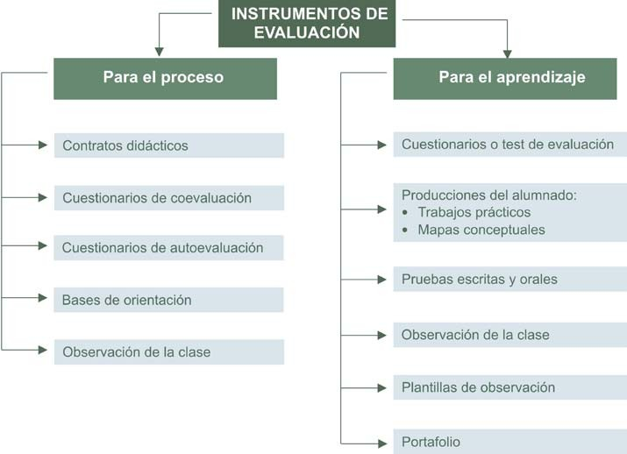
      - Asegurar la presencia de instrumentos de evaluación variados que sirvan para valorar la comprensión lectora.

- Programar proyectos de trabajo, ligados a un producto final, que exijan para su realización la lectura de textos y un trabajo específico de comprensión.
- Dedicar en la programación un tiempo a la lectura de textos divulgativos complementarios y propios de área: artículos, enciclopedias, web temáticas…
- Recoger todos los acuerdos sobre la lectura en un único documento que permita su revisión y evaluación.
Introducir actividades y proyectos de lectura en todas las áreas

- Completar con actividades de lectura los materiales didácticos de cada una de las áreas, si fuera necesario.
- Diversificar las fuentes de información utilizadas en el aula (medios de comunicación, páginas digitales, sitios web, libros temáticos para niños…) para favorecer la lectura crítica:
  - Asegurar la vigencia de los textos de lectura propios del área.

  - Utilizar sistemas de apoyo, cuando sea preciso, para garantizar el acceso a las fuentes de información de todo el alumnado.
  - Proponer actividades de comprensión de textos variados en cuanto al tipo (narraciones, exposiciones, argumentaciones); género (noticias, reportajes, cartas, biografías, instrucciones, crónicas…); ámbito de uso (académico, institucional, relaciones personales, literatura, medios de comunicación), soporte…

Textos descriptivos | Textos argumentativos | Textos expositivos | Textos narrativos
Descripción científica | Artículo de opinión | Diccionario | Cómic
Definición | Cartas al director | Exposición didáctica | Biografía
Esquema | Argumentación | Monografía | Leyenda
… | científica | Reseña | Fábulas
 | Debate en prensa | Decálogos | Narraciones breves
 | Comentario de texto | Artículo divulgativo | Novela histórica
 | … | Artículo | …
 |  | enciclopédico
 |  | …

Tipos y géneros textuales

- Introducir textos en otras lenguas que los alumnos puedan entender de manera autónoma o con ayuda del docente, para desarrollar las estrategias de comprensión.
- Promover actitudes positivas sobre la necesidad de comprender textos escritos en diferentes lenguas y registros lingüísticos.
- Evitar actividades descontextualizadas e integrar las actividades de lectura dentro de secuencias 5didácticas más amplias o proyectos.

Secuencia 0: ¿Qué vamos a hacer?
- Actividad 1: hablamos sobre profesiones y respondemos a un cuestionario.
- Actividad 2: debatimos el plan de trabajo para la unidad.
- Actividad 3: reflexionamos sobre la propuesta de trabajo.
Secuencia 1: Buscamos información
- Actividad 4: leemos información sobre los diferentes sectores económicos y completamos un esquema.
- Actividad 5: leemos información sobre cómo realizar una encuesta y completamos un mapa conceptual.
- Actividad 6: realizamos la encuesta y volcamos los resultados de toda la clase.
- Actividad 7: leemos un texto para profundizar en nuestros conocimientos.
Secuencia 2: ¿Cómo es un informe?
- Actividad 8: comparamos dos textos.
- Actividad 9: aprendemos a reconocer un informe y estudiamos su estructura.
Secuencia 3: Escribimos nuestro informe
- Actividad 10: escribimos un borrador de informe y lo corregimos.
- Actividad 11: exponemos nuestro informe en casa.
Autoevaluación

Actividades de lectura integradas en una secuencia didáctica

5 http://trataerabateratua.wordpress.com. Unidad didáctica: Ikertzaileak Gara. ¿Qué voy a ser de mayor?

La inclusión de las actividades de lectura dentro de secuencias didácticas puede plantearse desde los inicios del proceso lector, pidiendo a los alumnos, por ejemplo, que busquen información para resolver dudas sobre un tema que están trabajando.

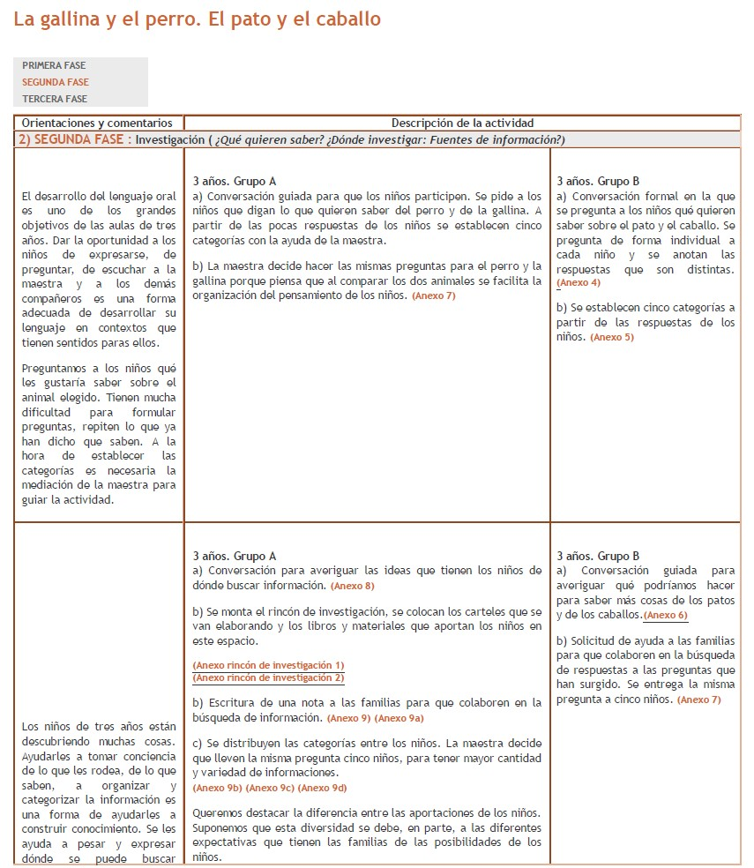

http://docentes.leer.es/wpcontent/uploads/web_librosanimales/EI_3/gallina_perro_pato_caballo_fase2.htm

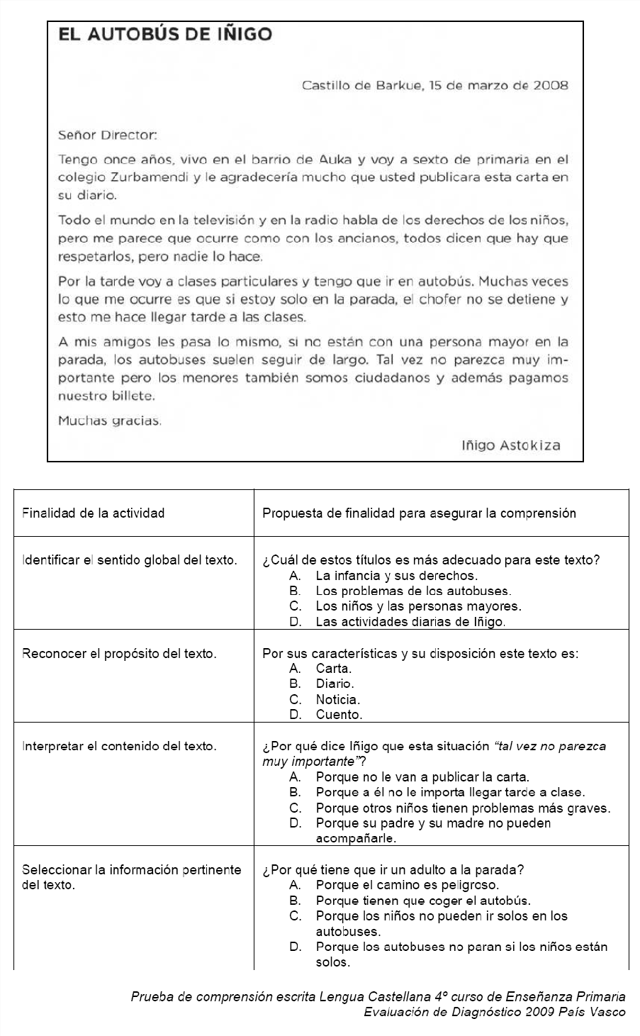
- Proponer actividades de lectura con distintas finalidades ligadas al aprendizaje: obtener un dato concreto, ordenar, conocer un proceso, interpretar un hecho, valorar una idea… sin intentar agotar todas las posibilidades que ofrece el texto.

  - Proponer actividades de comprensión lectora que incidan en las fases del proceso lector integradas siempre dentro de una secuencia didáctica. Así, antes de la lectura, es importante motivar a los alumnos, formular hipótesis, hacer saber el objetivo de la lectura, activar los conocimientos previos… Se pueden proponer las siguientes actividades:
    - Animar a los alumnos a leer el texto, explicándoles el trabajo que se va a realizar.
    - Fijar el objetivo de la lectura, recapacitando sobre qué van a leer y para qué.
    - Recordar lo que saben sobre el tema tratado o sobre asuntos relacionados, y activar sus conocimientos previos sobre el tema
    - Fijar su atención sobre el valor de las marcas del texto que proporcionan información sobre su estructura: títulos y subtítulos; capítulos y apartados; subrayados, negritas…
    - Identificar palabras familiares para situar el tema: nombres de personajes o de los lugares donde discurre una historia, nombres de objetos, lugares o personas en los pies de fotos o de ilustraciones...
    - Anticipar los temas y dirigir la atención de los alumnos a los fragmentos más importantes.
Durante la lectura es conveniente dar la posibilidad de preguntar dudas, recapitular sobre lo leído, asegurar la comprensión… Para ello, pueden proponerse las siguientes actividades, teniendo en cuenta que la intervención del docente no debe obstaculizar la comprensión global del texto:
    - Fijar la atención sobre las imágenes y esquemas que acompañan al texto y mostrar la relación que se establece entre ambos.
    - Formular preguntas para dirigir la atención del alumnado hacia los aspectos fundamentales del texto.
    - Estimular al alumnado para que hable sobre lo que están leyendo: que cuenten qué leen, dónde han encontrado una información, si saben más sobre el tema...

- Preguntar si están encontrando problemas y ayudar a concretarlos: qué es exactamente lo que no entienden, dónde puede residir el problema: en el vocabulario, en la estructura de las frases, en el tema...
- Acostumbrar a los alumnos a plantearse si han entendido el texto y a indagar en sus problemas de comprensión.
- Ofrecer distintas soluciones ante dificultades de comprensión: la relectura, la interpretación del contexto, la consulta del diccionario o de otro libro donde ampliar conocimientos...
Para, finalmente, utilizar lo leído para construir nuevo conocimiento y constatar la comprensión de manera compartida realizando esquemas, mapas conceptuales, resúmenes... Así, se pueden proponer estas actividades:
- Conversar sobre la lectura, tratando de averiguar qué pasajes han resultado más complicados y por qué.
- Contrastar, cuando lo haya, el índice del libro con lo que han entendido, haciendo notar la ventaja de revisar títulos y epígrafes como instrumento para recordar y para elaborar el propio resumen mental.
- Recordar el vocabulario nuevo y comprobar que saben su significado.

- Ayudar a reorganizar lo leído proponiendo la elaboración de esquemas, resúmenes, mapas conceptuales...
- Favorecer la reutilización de lo leído para ayudar a construir nuevo conocimiento.

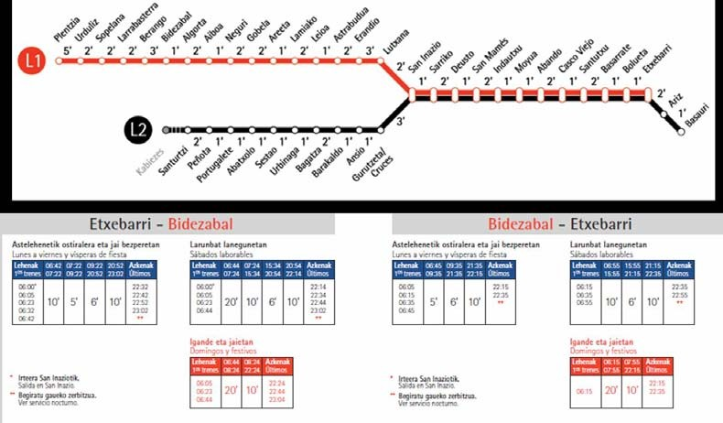

ANTES DE LA LECTURA
- Deducir cuáles pueden ser los contenidos del texto con una mirada superficial al texto.
- Comparar el metro con otros medios de transporte.

DURANTE LA LECTURA
- Contrastar y explicar los siguientes conceptos:
  - Línea
  - Trayecto
  - Zona

DESPUÉS DE LA LECTURA
- Comentar los diferentes tipos de información que aparecen en el folleto.
Ejemplo de actividad6 para trabajar las fases de la lectura

  - Impulsar la lectura dialógica proponiendo actividades que favorezcan la interacción, la conversación entre iguales sobre lo leído, para solventar problemas en la comprensión y para facilitar la construcción social del conocimiento. Así, por ejemplo, el programa Lectura en pareja tiene como objetivo mejorar la comprensión lectora y la capacidad de cooperación entre los alumnos y promover la implicación de las familias en las tareas escolares.

6 Adaptado del Plan Institucional de Mejora de la Lectura. Gobierno de Navarra

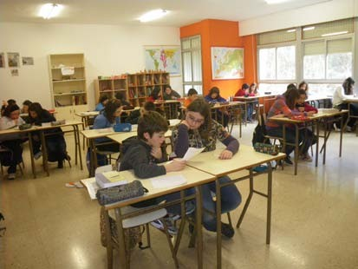

Jakintza Ikastola, Ordizia

LECTURA EN PAREJA
- Basada en la tutoría entre iguales.
- Pareja de alumnos que asumen el papel de tutor y de tutorado y aprenden conjuntamente.
- Se leen textos variados (continuos, literarios, no literarios…).
- Actividades muy estructuradas que con el tiempo permiten mayor autonomía.
- Implicación de las familias, que asumen en casa el papel de tutor de la lectura de su hijo/hija.

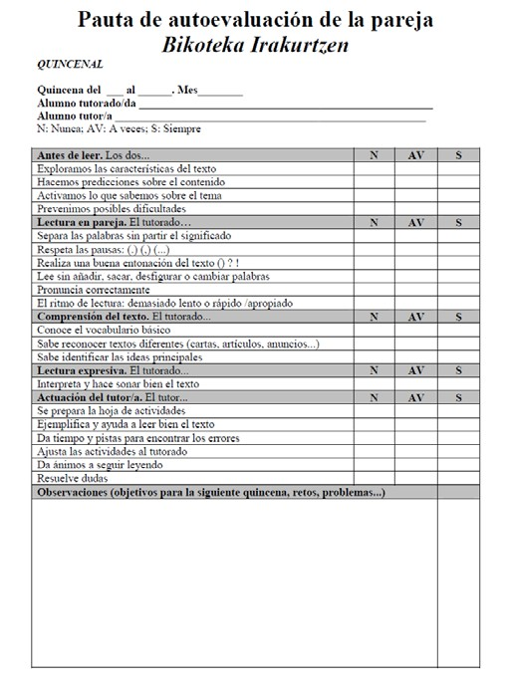
- Utilizar instrumentos de evaluación variados para dirigir y valorar el proceso de comprensión lectora (por ejemplo, hojas de coevaluación, autoevaluación…).

Ficha de coevaluación y autoevaluación

LECTURA - AUTOEVALUACIÓN | SI | NO
Antes de leer…
- Fijándome en el título he sido capaz de saber de qué trata el texto.
- Fijándome en las imágenes, en la forma… he sido capaz de saber para qué puede servir este texto.
Mientras leía he sido capaz de…
- Ir entendiendo el texto.
- Deducir el significado de las palabras desconocidas fijándome en el resto del texto.
- Intuir de qué se iba a hablar en el párrafo siguiente.
- Diferenciar lo más importante de lo menos importante por el tipo de letra, color…
Después de leer soy capaz de…
- Encontrar otro título relacionado con el contenido.
- Resumir el contenido.
- Relacionar las imágenes con el contenido del texto.
- Asociar ideas con los párrafos correspondientes.
- Diferenciar lo nuevo que he aprendido de lo que yo ya sabía.
- Hacer un mapa conceptual.
Ficha de autoevaluación de la lectura

  - Utilizar recursos de la Internet como fuente de información y como soporte de las actividades en torno a la lectura.

LECTURAS PARA LOS PEQUEÑOS
interactivas
21a E. Lecturas Pe. de 01 a 10: El pajarillo, Barcos de papel...
21b E. Lecturas Pe. de 11 a 20: Mi mochilla, Rabito Blanco...
21c E. Lecturas Pe. de 21 a 30: El gigante egoísta, Mago de Oz...
21d E. Lecturas Pe de 31 a 40: Clara y el caimán, Mujercita...
http://www.aplicaciones.info/lectura/lectura.htm

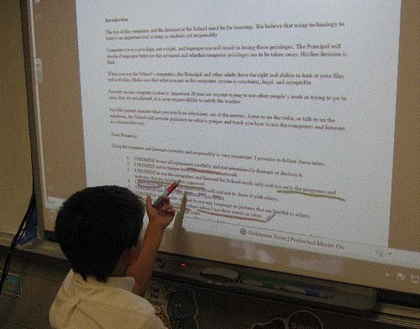
- Utilizar herramientas de la web 2.0 como soporte de las actividades en torno a la lectura. Por ejemplo, es posible utilizar la PDI para leer los textos de manera compartida, subrayar con diferentes colores el vocabulario nuevo, escribir el sentido de cada uno de los párrafos…

Utilización de la PDI para trabajar la comprensión

El Centro. Biblioteca escolar

El papel de las bibliotecas escolares en el desarrollo de la lectura para aprender viene marcado por el artículo 113 de la LOE que establece que las “las bibliotecas escolares contribuirán a fomentar la lectura y facilitar al alumnado tanto el acceso a la información y a otros recursos para el
aprendizaje de áreas y materias, como la posibilidad de formarse en el uso crítico de los mismos” 7.

El uso de la biblioteca dentro del horario lectivo posibilita la igualdad de oportunidades del alumnado en el acceso a la información ya que compensa posibles desigualdades y democratiza el uso de los medios de aprendizaje. Por otro lado, la apertura de la biblioteca fuera del horario lectivo ofrece una alternativa para el aprendizaje a toda la comunidad educativa.

La organización de la biblioteca escolar debe prever espacios y tiempos para que el conjunto del profesorado y del alumnado participe en actividades integradas en los procesos de enseñanza aprendizaje y la utilice como un recurso didáctico más.

La biblioteca tiene que ser un lugar atractivo y acogedor, en el que el alumnado aprenda a convivir y a trabajar de forma cooperativa. Debe ser un espacio distribuido en diferentes zonas que permitan la lectura en silencio, el trabajo en grupo, la búsqueda de información tanto digital como impresa…
Las bibliotecas escolares ponen a disposición de la comunidad escolar documentos analógicos y digitales en las diferentes lenguas y facilitan el acceso a la información, en especial en la lengua con menor presencia social en el entorno, cuya gestión es hoy mucho más compleja debido a los cambios en la calidad y cantidad de la misma. Por tanto, la variedad de textos en diferentes lenguas tiene que estar garantizada y ser un criterio preferente en la selección y actualización de los fondos
La estrecha colaboración entre el profesor bibliotecario y el profesorado permite que el alumnado sea progresivamente competente en el uso y comunicación de la información ligada a tareas de aprendizajes concretas. Asimismo, el
7 LOE. Ley Orgánica de Educación 2/2006 de 3 de mayo, artículo 113.3

uso de la biblioteca escolar ayuda al alumno para ser autónomo en la utilización de cualquier biblioteca.
La persona encargada de la biblioteca de acuerdo con el profesorado debe planificar la utilización de la misma de forma que se garantice el desarrollo de las habilidades necesarias para el acceso, selección y reutilización de la información.
La biblioteca debe ser un centro de documentación que recoja la mayoría de fondos documentales del centro educativo. Para ello, debe reunir diversidad de recursos (escritos, audiovisuales…) en distintos formatos y soportes para facilitar el acercamiento a la lectura con diferentes finalidades y objetivos.
Es necesario establecer relaciones entre el funcionamiento y la utilización de la biblioteca de centro y de las bibliotecas de aula teniendo en cuenta las distintas finalidades de cada una y complementando su papel en los procesos de enseñanza aprendizaje.
Para desarrollar la lectura para aprender es conveniente proponer en todas las áreas del currículo proyectos de trabajo que precisen el uso de la biblioteca y favorezcan el trabajo con fuentes de información diversas.
La consulta de materiales múltiples, en diferentes soportes, que ofrezcan distintas visiones de una misma realidad requiere realizar una selección y síntesis de la información recibida y obliga a una toma de postura desde una actitud crítica.
La integración del uso de la biblioteca con los procesos de enseñanza aprendizaje ayuda a la mejora de los mismos y a transformar la información en conocimiento. Desde esta premisa, la biblioteca escolar puede contribuir al cambio metodológico de los docentes y al desarrollo de la autonomía del alumnado y de su capacidad de aprender a aprender. El profesor bibliotecario puede trabajar en este contexto con el profesor del aula, formando a los alumnos en un saber hacer en el que ellos y ellas van asumiendo cada vez una mayor autonomía pero andamiando cada paso, de tal forma que son ambos profesores quienes van mostrando dicha tarea, ofreciéndose como modelos de aprendizaje.

Acciones y actividades

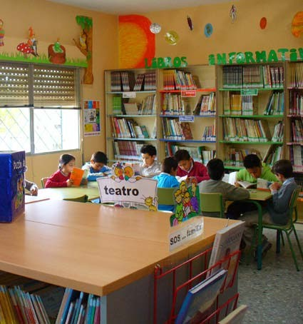
En el contexto de la biblioteca escolar leer para aprender exige que la lectura sea una acción liderada por la persona encargada de la biblioteca y compartida con el conjunto del profesorado. Para ello se deben proponer y gestionar diferentes actividades.

- Organizar diferentes actividades, dirigidas por el profesor bibliotecario, con la finalidad de que los alumnos y alumnas conozcan desde Educación Infantil el espacio y su organización, aprendan a acceder a sus recursos, sepan qué tipos de documentos contiene y entiendan los procesos de utilización de los mismos. 8
- Proponer actividades sobre el sistema de clasificación de los recursos documentales que permitan al alumnado indagar sobre los criterios de clasificación de los mismos, la organización de los catálogos…
- Crear una biblioteca en el aula a partir de una selección de documentos hecha por el bibliotecario y actualizada periódicamente que incluya

8 “Biblioteca y aprendizaje autónomo”, Villar Arellano. http://dpto.educacion.navarra.es/bibliotecasescolares/blitz_files/Blitzverde3%20cas.pdf

diversos materiales de consulta o de tipo narrativo que tengan un contenido matemático, científico, social…
- Proponer la elaboración de proyectos de trabajo (globales, interdisciplinares, colaborativos, solidarios…) que permitan que los alumnos, de manera individual o en grupos creen nuevo conocimiento a partir de la lectura crítica de documentos variados. Para ello, los alumnos y alumnas deben:
  - buscar información en soportes variados

  - aprender a utilizar fuentes de información diferenciadas

  - seleccionar los documentos apropiados como fuente de su trabajo

  - comprender la información recogida en dichos documentos

  - extraer de cada documento la información adecuada al proyecto final
  - reelaborar y reorganizar la información seleccionada

  - comunicar su investigación

  - evaluar tanto el proceso como el resultado final del proyecto

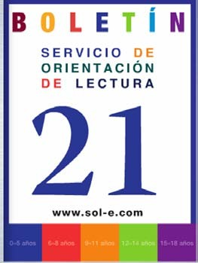
- Acercar al profesorado y al alumnado las novedades del fondo de la biblioteca escolar mediante estrategias diferentes:
  - destinar un lugar permanente en la biblioteca para las novedades
  - realizar un boletín mensual para las familias y profesorado

- Dar cabida a la presencia de miembros de la comunidad educativa en torno a la transmisión de tradiciones, saberes, prácticas, etc., autóctonas y foráneas, si las hubiese, que aporten al alumnado otras visiones distintas a las de su entorno más inmediato.

- Implicar al alumnado en tareas de resolución cooperativa, de tal forma que sin la colaboración de todo el grupo no sea posible llegar a la solución (juegos cooperativos).
- Organizar, en colaboración con el profesorado, momentos en los que un grupo de alumnos puedan exponer a sus compañeros la valoración que han hecho de la lectura de determinados libros que se les han proporcionado desde la biblioteca (novedades, por ejemplo).
- Realizar talleres de lectura expresiva y dramatizada de determinadas obras o fragmentos literarios que puedan ser representados para su mejor comprensión, para realizar un trabajo colaborativo o con un fin motivador o incluso hacerlo de una forma más formal ante unos espectadores.
- Colaborar con el profesorado en diferentes tareas, por ejemplo: preparar un recital poético, difundir noticias científicas a través de textos colocados en un panel en el pasillo o en el blog escolar, organizar una sesión de juegos matemáticos, realizar una salida en el entorno para conocer los árboles que hay...

Familia y entorno

La Ley Orgánica de Educación en las disposiciones generales hace referencia a que “Las familias habrán de colaborar estrechamente y deberán comprometerse con el trabajo cotidiano de sus hijos y con la vida de los centros docentes9”, es decir, subraya la importancia de la colaboración entre las
familias y los centros escolares como elemento fundamental para conseguir el éxito escolar.
Asimismo, las diferentes pruebas de evaluación, autonómicas, estatales o internacionales, concluyen que la acción de las familias es uno de los factores que intervienen en el éxito o fracaso escolar del alumnado y que el nivel de estudios de padres y madres correlaciona con una mayor puntuación de los hijos en la competencia lectora. Por tanto, la escuela tiene que implicar a las familias en las actividades de lectura dirigidas al aprendizaje y facilitar su colaboración con el centro escolar.
En cuanto al entorno, el actual marco curricular con la inclusión de las competencias básicas reconoce la idea de que hoy en día el aprendizaje se produce no sólo en contextos formales y reglados sino también, muy frecuentemente, en contextos no reglados, formales o informales. La educación se entiende como una acción que transciende a las escuelas y a las familias, y la ciudad, el entorno, se convierte en un agente educador y educativo. Se habla de “ciudades educadoras”10 cuyas posibilidades deben aprovechar los centros de manera planificada.

Para favorecer el desarrollo de la lectura ligada al aprendizaje, el centro tiene que impulsar la participación de las familias en algunas de sus actuaciones, ofreciéndoles orientaciones y ayudas, recibiendo sus aportaciones e incorporándolas a la vida escolar.

9 Ley Orgánica 2/2006, de 3 de mayo, de Educación.

10 las ciudades entendidas como espacios ciudadanos, como lugares para ver, para pasar, para estar y comunicarse. Lugares para aprender y enseñar entre todos http://www.bcn.es/edcities/aice/estatiques/espanyol/sec_educating.html

El entorno en que se sitúa el centro ofrece múltiples posibilidades de aprendizaje (bibliotecas, museos, exposiciones…). Corresponde al centro servirse de las mismas e integrarlas en la vida escolar como un potente recurso educativo.
Las familias también tienen que aprovechar el entorno, conocer las propuestas de la comunidad en la que viven y participar en ella. Es una vía de aprendizaje que sirve para el desarrollo lector de los hijos e hijas, promueve la participación ciudadana de niños, adolescentes y personas adultas y facilita la convivencia en la familia.
El centro debe:

- diseñar y organizar las propuestas de colaboración con las familias en torno a la lectura
- conocer y utilizar las ofertas formativas del entorno

- dar a conocer periódicamente a las familias las acciones anteriores

- facilitar la entrada de las familias en el centro

- promover la presencia de las instituciones en el centro (ayuntamientos, agrupaciones culturales, servicios sociales…)

Acciones y actividades

Para promover la participación de las familias y la utilización de los recursos que ofrecen las diferentes instituciones, el centro puede desarrollar las siguientes actividades:
- Solicitar la colaboración de las familias en el desarrollo de la competencia lectora de sus hijos e hijas de manera clara y efectiva, por ejemplo, llegando a acuerdos de colaboración entre familia y profesorado para realizar actividades concretas.

CEP……….………LHI
Nosotros,…………………………………………………………………………
…………………………......………………..en calidad de padre, madre o responsable de………….....….........…………………………………………… Nos comprometemos a colaborar con.....………………………………
........................tutor/a de nuestro/a hijo/a…………………………….….en las siguientes tareas para ayudar al desarrollo de la competencia lectora nuestro/a hijo/a:

- seguir las recomendaciones del centro en torno a la lectura
- facilitar un lugar apropiado para el estudio y la lectura
▪
▪
▪
Firmas y fecha
La familia
El tutor / La tutora

Ejemplo de contrato con las familias

- Ofrecer orientaciones a las familias para que ayuden a sus hijos e hijas a leer eficazmente textos dirigidos al aprendizaje.

¿Qué puedo hacer para que mis hijos lean?

- Acompañar y no imponer.
- Realizar el seguimiento de las tareas escolares.
- Facilitar un ambiente relajado y que propicie la lectura.
- Ayudar a organizar: su tiempo, su biblioteca…
- Mostrar interés por lo que su hijo o hija hace compartiendo saberes, libros, búsqueda de materiales en Internet…
- Estar pendientes de sus dudas.
- Elegir obras de información y de consulta apropiadas.
- Facilitar el acceso en el hogar a fuentes de información variadas.
- Acompañar y navegar juntos en Internet.
Listado de posibles orientaciones

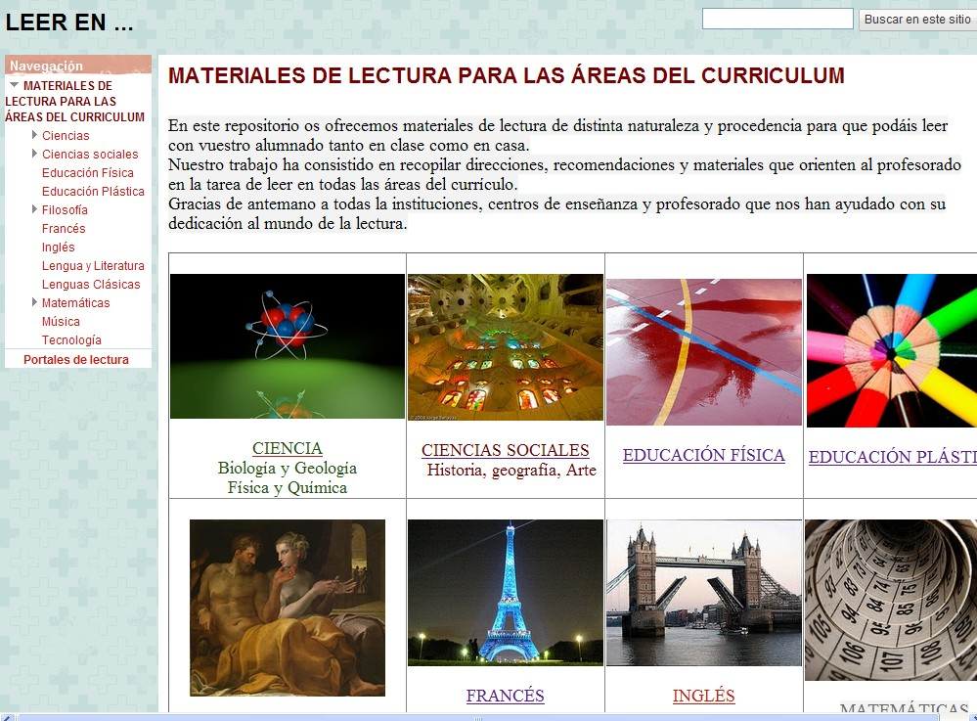
- Facilitar, en colaboración con la biblioteca escolar, listados de material de lectura variado en relación al desarrollo de la lectura para aprender, que los padres y madres puedan utilizar con sus hijos en el ámbito familiar.
Materiales de lectura para las diferentes áreas11

- Introducir en las reuniones de tutoría con las familias orientaciones sobre el desarrollo de la comprensión lectora acompañadas de propuestas y actividades concretas.12
- Solicitar la implicación de la AMPA en el desarrollo de actividades dirigidas a la lectura de textos para el aprendizaje (compra de materiales, participación en la selección…).
- Crear un espacio en la página web del centro o en el blog de aula en el que las familias compartan textos complementarios en las diferentes áreas de conocimiento.
- Conocer la oferta del entorno, seleccionar las actividades que se consideren más eficaces para el desarrollo de la competencia lectora y proponer la participación del alumnado y la colaboración de las familias.

11 http://sites.google.com/site/materialesparaleer/home

12 Lectura en parejas. Orientaciones a las familias

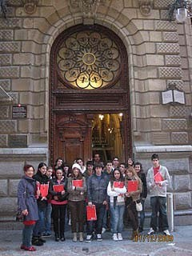

Visita a la Biblioteca Municipal de Bidebarrieta (Bilbao)

- Facilitar a las familias información sobre las propuestas del entorno para que puedan participar en ellas (bibliotecas municipales, exposiciones, actividades diversas…).
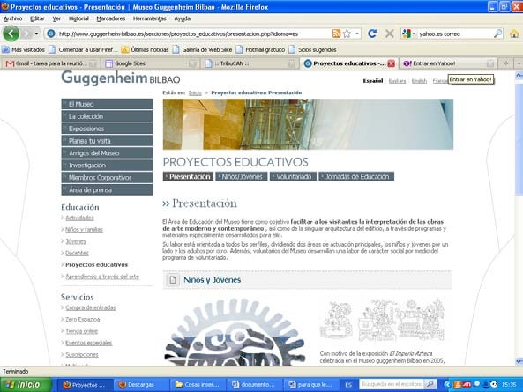

Proyectos educativos del Museo Guggenheim

- Solicitar a las entidades (ayuntamiento, bibliotecas municipales…) su participación en las actividades habituales del centro.

Desarrollo del hábito lector

“Leer es vivir dos veces.”

Antonio Gamoneda

El desarrollo del hábito lector tiene como finalidad extender entre los alumnos la costumbre de leer autónomamente y con diferentes finalidades textos de todo tipo. Desde el convencimiento de que el hábito lector no sólo sirve para el desarrollo personal, sino que también influye en el éxito escolar, su consolidación es una finalidad de la escuela.
Los resultados de las pruebas de Evaluación Diagnóstica realizadas en la CAPV muestran que existe una fuerte asociación entre el nivel de comprensión lectora y el grado de interés por la lectura. Así, el alumnado que dice leer por gusto o diversión habitualmente obtiene los resultados más altos tanto en lectura de textos impresos como digitales.13
El fomento del hábito lector ha de incorporarse a la escuela de forma sistemática mediante estrategias que acerquen la lectura a los alumnos hasta convertirla en algo necesario y fuente de disfrute. Hay que educar también en el placer de “leer por leer” sin otro objetivo que la propia satisfacción personal.
Para ello, se presentan orientaciones y actividades que ayuden al profesorado a planificar el tratamiento de este tipo de lectura en esta etapa educativa en dos contextos diferentes:

El centro: aula y biblioteca escolar

- La familia y el entorno

13 PISA 2009 Euskadi.2º Informe de Evaluación: análisis de variables y su incidencia en el resultado en lectura, en http://www.iseiivei.net/cast/pub/pisa2009/PISA2009-2informe-analisis-variables.pdf

El centro. Aula

Existe un amplio consenso social en la necesidad de fomentar el gusto por la lectura en los alumnos y alumnas. Por ello, la escuela debe garantizar que todo el alumnado al finalizar la enseñanza obligatoria sea un lector competente y haya tenido la oportunidad de acceder a la lectura independientemente de su contexto familiar y personal.
Las decisiones sobre el fomento de hábito lector han de incluirse en el proyecto curricular y reflejarse en el resto de proyectos del centro (Planes de Mejora, Proyecto Lingüístico, Proyecto de Normalización Lingüística, Proyectos de Formación e Innovación…) ya que es el centro el que articula las acciones dirigidas a la animación a la lectura. Asimismo, estas decisiones deben tener en cuenta especialmente a aquellos alumnos y alumnas que, por diversas razones, encuentran dificultades en el desarrollo de su competencia lectora.
La práctica lectora de los adultos es la base sobre la que se debe organizar la animación a la lectura, puesto que a los jóvenes les animan a leer y les alejan de la lectura los mismos factores que a las personas adultas. Entre ellos se pueden citar: poder elegir la lectura, disponer de un espacio agradable en el que leer, compartir lo leído con otras personas, desligar la lectura de actividades académicas sobre la misma…

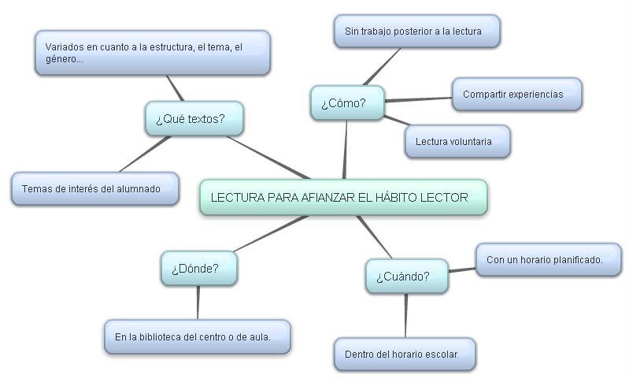

Estos factores contribuyen a que la lectura sea un acto comunicativo voluntario, autónomo y placentero, y marcan el camino para transmitir el gusto por la misma.
La libertad de elección es indispensable para que la lectura resulte una actividad satisfactoria que compense la concentración y el esfuerzo que requiere. Disponer de una amplia diversidad de materiales de lectura facilita la libertad de elección y da mayores posibilidades de acertar con lecturas que motiven a los alumnos y que se adapten a la diferencia de gustos, intereses, niveles de competencia lectora, barreras para la lectura... Cuanto mayor sea el catálogo de materiales, mayor será la posibilidad de éxito en la construcción del hábito lector.
No obstante, el desarrollo del gusto personal que permita al alumnado seleccionar con criterios propios las lecturas, es un proceso que exige acompañamiento y guía por parte del profesorado hasta conseguir paulatinamente una mayor autonomía.
Es aconsejable recrear un espacio agradable y cómodo que invite a leer. Se puede proponer a los jóvenes que cooperen en el diseño de su propio espacio para la lectura.

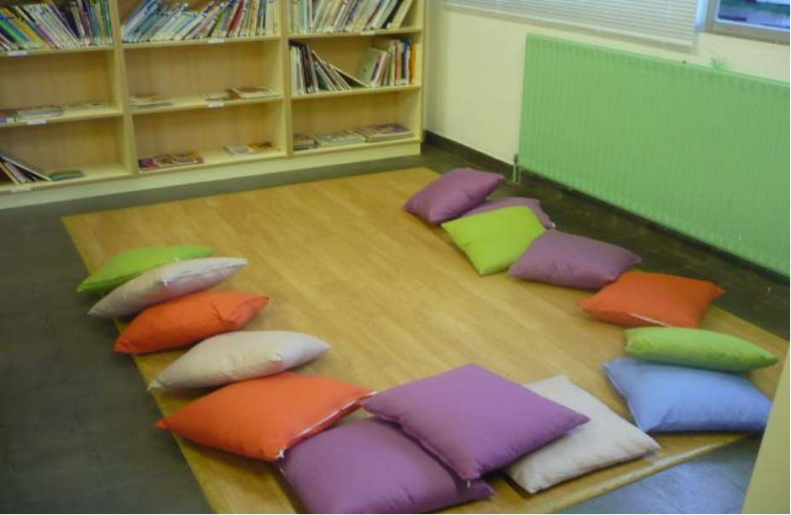

Sala de lectura de un centro escolar

Se puede leer en soledad o en compañía. La lectura ofrece posibilidades de encuentro con uno mismo y con los demás, y promueve el intercambio de ideas, emociones, pareceres y sensaciones. Es necesario diseñar actividades para compartir la lectura con otras personas como prestar y recomendar libros, participar en un grupo de lectura, leer en voz alta a otras personas, charlar sobre las preferencias lectoras, dialogar sobre lo leído...
En demasiadas ocasiones la lectura en el ámbito escolar se ha ligado a la realización de actividades (fichas, resúmenes, controles, listado de términos, glosarios…) que, fundamentalmente, persiguen “controlar” lo leído. Hay que buscar espacios y momentos para que los alumnos y alumnas practiquen la lectura desligada de actividades académicas.
Es importante también que los más pequeños crezcan viendo cómo los adultos que les rodean, tanto en el ámbito escolar como familiar, hablan de libros, les cuentan noticias, leen nombres, letras, palabras, etiquetas, letreros, indicaciones, etc. Además, si el tema de la lectura se convierte en algo habitual, deseable o gozoso y es objeto de conversación en momentos estructurados de aprendizaje o en los más espontáneos de la relación con los adultos, este aprendizaje resultará más sólido.
Por otro lado, cuando el niño aún no es un lector autónomo, es muy importante que los adultos lean para él. Esta experiencia lectora conlleva un disfrute y contribuye a que el neolector se familiarice con la estructura del texto escrito y con su lenguaje. Esto, como afirma Solé (1992) “permite trabajar la comprensión de la lectura antes de saber leer”.
Tolchinsky14 plantea incluso que en los inicios del proceso lector es necesario que el niño/a pueda apreciar el valor estético y literario. Esto es algo que pueden llegar a percibir en contacto con textos literarios, ya sean narraciones fantásticas en forma de cuentos, mitos o leyendas, ya sean narraciones de hechos reales vividos o imaginados, ya sean poesías y juegos lingüísticos… En todo caso, estas acciones se podrán convertir en experiencias positivas y gratificantes que a la larga permitan descubrir la capacidad del texto escrito
14 Referido por Montserrat Fons en “Leer y escribir. 10 ideas claves para los primeros pasos”
http://docentes.leer.es/2010/01/28/leer-y-escribir-10-ideas-clave-para-los-primeros-pasos- montserrat-fons/

para expresar y provocar sentimientos, para construir mundos imaginarios y ser capaz de transmitirlos y compartirlos con los demás.

EL DECÁLOGO DEL LECTOR

En materia de lectura, nosotros «lectores» nos permitimos todos los derechos, comenzando por aquellos que negamos a los jóvenes a los que pretendemos iniciar en la lectura:

- El derecho a no leer.
- El derecho a saltarnos páginas.
- El derecho a no terminar un libro.
- El derecho a releer.
- El derecho a leer cualquier cosa.
- El derecho al bovarismo.
- El derecho a leer en cualquier sitio.
- El derecho a hojear.
- El derecho a leer en voz alta.
- El derecho a callarnos.
Como una novela, Daniel Pennac

Acciones y actividades

El desarrollo del hábito lector exige que la lectura sea una acción educativa prioritaria y un trabajo sistematizado en el conjunto del centro. Esto implica:
- Comprometer a todo el profesorado para potenciar el hábito lector en el centro, puesto que la lectura no corresponde a un área concreta, sino que es la comunidad educativa la que lee y anima a leer.
- Potenciar la figura del profesorado como referente lector. Si comparte sus lecturas con los alumnos y alumnas, su experiencia lectora se convierte en un referente que puede ayudarles en la construcción de su itinerario lector.
- Planificar la utilización de espacios y ambientes apropiados para la lectura: en el aula, en la biblioteca escolar, en rincones adaptados para ello, en los patios… Estos espacios se pueden dinamizar con ayuda del alumnado. Todo ello precisa destinar alguna partida presupuestaria para ese fin.

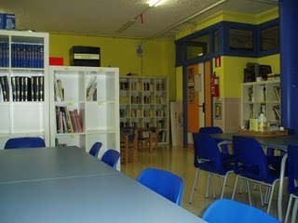

Biblioteca del CEP Urduña LHI

- Planificar y reservar la utilización de tiempos y poner en práctica el punto recogido en el Decreto del Currículo en vigor para la Enseñanza Obligatoria que dice: “La lectura constituye un factor primordial para el desarrollo de las competencias básicas y la consolidación de la competencia comunicativa. Los centros deberán garantizar en la práctica docente de todas las materias un tiempo dedicado a la misma en todos los cursos”. Lo que en Educación Primaria se concreta aún más cuando dice: “Los centros que impartan Educación Primaria, al organizar la práctica docente, deberán garantizar la incorporación de un tiempo diario
de lectura, no inferior a treinta minutos, a lo largo de todos los cursos de la etapa”. (Artículo 10, apartado 5)15
- Revisar y ampliar, en colaboración con el bibliotecario del centro, el fondo de lectura del centro educativo que debe contar con una colección amplia, variada, actualizada y bien seleccionada de lecturas. Esta selección debe contemplar todo tipo de textos y diferentes soportes, así como sistemas de apoyo para los alumnos y alumnas con barreras para la lectura.
- Asegurar, asimismo, en esta selección un suficiente número de materiales en la lengua oficial con menor presencia social en el entorno

15 Decreto de Curriculum para la Educación Básica

y contemplar muestras de otras lenguas presentes en el centro (lenguas del alumnado recién llegado…).

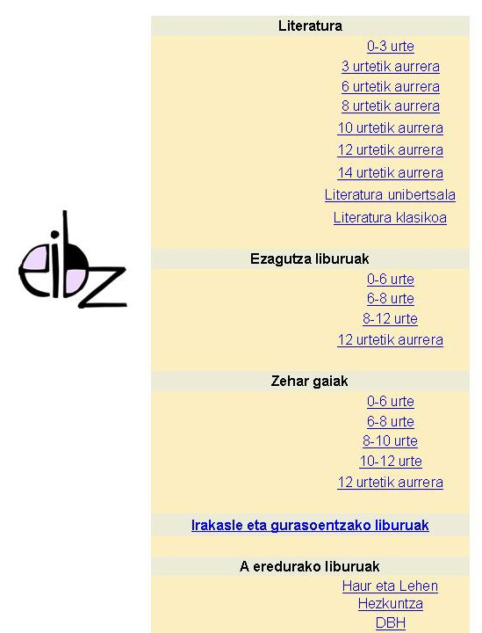

Eibz materialak. Departamento de Educación de Navarra

- Fijar criterios compartidos de selección de materiales de lectura en colaboración con la persona responsable de la biblioteca: el respeto a los diferentes valores que se trabajan en la escuela, el interés de los lectores, la opinión del propio alumnado, la calidad de los textos…
- Incluir en la programación de cada área diversidad16 de lecturas. El hábito lector no sólo se refiere al gusto por la literatura o por alguno de sus géneros, sino que también incluye libros informativos, enciclopedias, comics, diarios, revistas… tanto analógicos como digitales.

- http://catedu.es/matematicas_mundo/

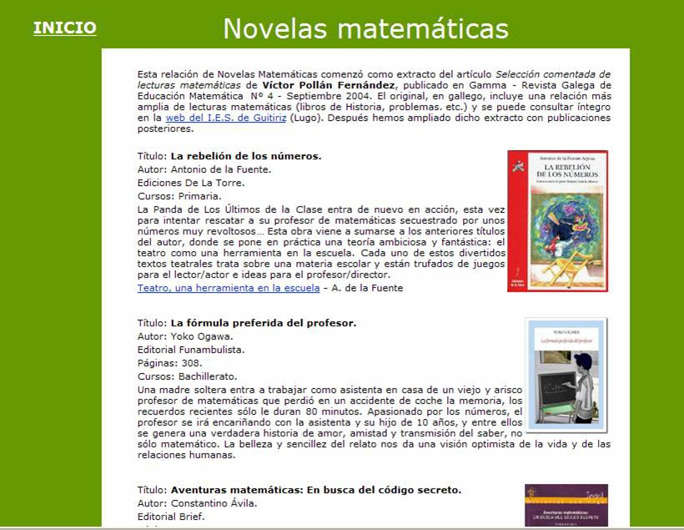

Lecturas para el área de Matemáticas

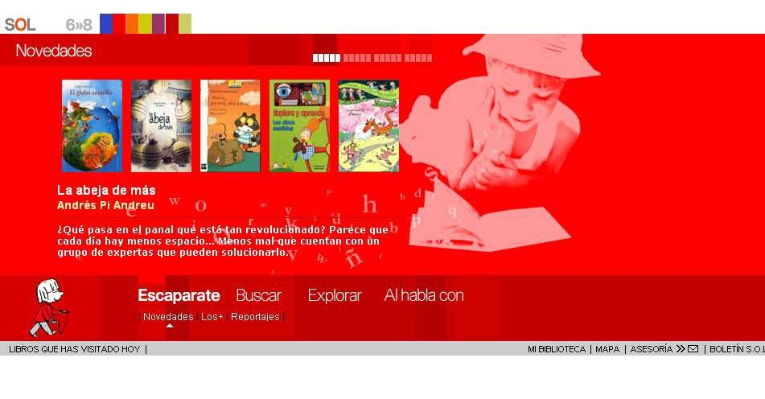
  - Diseñar propuestas que faciliten la selección de lecturas y ayuden a desarrollar un criterio propio como por ejemplo, ofrecer un listado de libros en vez de un título único, proporcionar reseñas que orienten sobre el contenido de los títulos propuestos…
Servicio de Orientación a la Lectura (http://www.sol-e.com)

  - Planificar la utilización de distintas técnicas y estrategias de lectura que posibiliten la realización de actividades con finalidad en sí mismas sin la obligatoriedad de trabajos académicos posteriores que desvirtúen el propio acto de la lectura:
o Tertulias literarias Tienen como objetivos, entre otros, disfrutar con la literatura, crear el significado del libro entre todos, aprender a argumentar y trabajar valores positivos. En las tertulias se aportan las reflexiones, dudas, intereses y debates que surgen a partir de la lectura. Todas las reflexiones e interpretaciones se consideran válidas y enriquecen el sentido del texto. Normalmente la tutora organiza la tertulia con el alumnado de su aula, aunque también pueden realizarse con familias, profesorado, personal no docente, otros miembros de la comunidad, etc.

La metodología es la siguiente:
- Previo a la tertulia los participantes leen el capítulo o el número de páginas acordado entre todos. Cada lector/a escoge los párrafos que le llaman la atención y han provocado su lectura atenta y reflexión, normalmente selecciona unos 3 ó 4 y lo marca con un post-it o subrayado.
- En la sesión, tras pedir la palabra, los alumnos van leyendo en voz alta los párrafos elegidos diciendo por qué lo han seleccionado. Cualquier miembro puede argumentar y rebatir en la lengua que desee.
- La persona que modera la tertulia, normalmente la tutora, se encarga de dar los turnos de palabra y anima a participar. Va anotando el nombre de los alumnos-as que participan leyendo y opinando. Es una más dentro de la tertulia y no puede imponer su verdad.
- La lectura individual del capítulo acordado se hace en casa, aunque puede haber casos de alumnos con dificultades específicas, en los que la lectura se prepara con la PT, con la PRL, con alumnos mayores voluntarios o con la tutora en horas de clase. El objetivo es que todos los niños puedan leer su trozo, previamente preparado, en voz alta y que todos tengan algo que decir.

La tertulia se considera como una actividad completa e interesante en sí misma y por lo tanto, no se proponen actividades escolares complementarias a ella, no caben actividades para comprobar si se ha leído o verificar lo que se ha entendido.

    - Lectura en voz alta. Una buena lectura en voz alta por parte del profesor o de los alumnos contribuye al placer de la lectura por la lectura y es gratificante para el que lee y placentera para el que escucha. La lectura en voz alta se puede realizar en la biblioteca escolar o en las aulas. Exige una selección adecuada de los textos que se quieren compartir, así como planificación y entrenamiento para garantizar su eficacia. A medida que el alumno va afianzando su lectura, se puede proponer que sean ellos, los propios alumnos, los que lean en voz alta para el resto de compañeros, en momentos puntuales y durante poco tiempo. En este caso hay que dejarles tiempo para preparar la lectura, bien en casa, bien en el aula en algún momento, bien con otra profesora del centro…, siempre garantizando que la lectura sea buena y por lo tanto resulte gratificante para el alumno que lee y placentero para los que escuchan.
    - Seis lectores en busca de un texto17. Actividad de lectura en grupos de seis en la que cada uno de los alumnos adopta un papel diferente atendiendo a diferentes finalidades de lectura.

El profesor propondrá los distintos roles:
o
- El lector. Su tarea será leer el texto en voz alta. Cada alumno tendría una copia
del texto.
- El detective. Su tarea sería interrumpir cada vez que escuche palabras que no entiende.
- El preguntón. Pregunta sobre los datos que faltan, sobre la información que se necesita para entender el texto y que no está expresada en él.
- El periodista. Resume las partes del texto y actúa como memoria del grupo.
- El sabio. Relaciona lo que se está leyendo con otras informaciones que le parezcan relevantes, interesantes.
- El adivino. El lector en un determinado momento parará la lectura y el adivino debería predecir cómo concluye el texto.

Liliana Tolchínsky, Mabel Pipkin

- Aula de Innovación Educativa, n. 39, pp. 15-19.

o Personas Libro.18 Es una propuesta de trabajo en torno a la idea de vincular la palabra y la lectura con otras personas. Se basa en la elección de un libro o fragmento por parte del lector, pensando en el libro que le gustaría ser si fuera un libro. La “persona libro”, después de un trabajo de comprensión, memoriza el fragmento elegido y lo recita a otros en una actividad planificada y organizada según parámetros muy variados. Por ejemplo, se puede escoger para la actividad textos literarios y organizar un día especial en el que cada participante diga su texto a los demás.

  - Organizar actividades globales de animación a la lectura que implican la participación del centro. Entre ellas, se pueden citar las siguientes:
- Concursos de eslóganes literarios, de carteles sobre la lectura, etc.

- Visitas a bibliotecas, a librerías...

- Celebraciones de días especiales: día internacional de la poesía (21 de marzo), el día del libro (23 de abril), día internacional del medio ambiente (5 de junio), día internacional de las lenguas (26 de septiembre)…
  - Encuentros con autores o ilustradores en los que se establece una tertulia sobre el libro previamente leído.

18 Proyecto Fahrenheit 451 http://www.personaslibro.org/

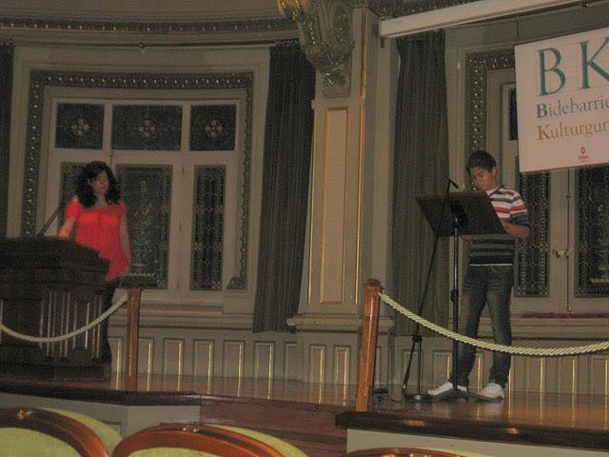

Maratón literario

  - Asimismo, con los alumnos neolectores se pueden proponer una serie de actividades de animación a la lectura. A modo de ejemplo se citan las siguientes:
    - Cuentacuentos, con una persona (docente, familiar, especialista externo…) que dramatice y ambiente relatos adecuados a la edad.
    - Selección y préstamo de lotes de libros “maleta viajera” que se lleva de la escuela a casa y se devuelve en un plazo breve, dando la oportunidad de leer y disfrutar en el ámbito familiar. Se puede completar con una exposición de los libros seleccionados por el tutor y valorados por los niños.
    - Exposición y contraste de distintas versiones de un mismo cuento.
- Situación didáctica: Comparación de las diferencias existentes entre 2 versiones de un cuento clásico.

Objetivos:
  - Adquirir estrategias para la comparación de textos, buscando y analizando sus diferencias.
  - Tratar de crear el ambiente adecuado, en el que tanto la profesora como los alumnos adopten una actitud reflexiva y procedimientos de trabajo adecuados para este tipo de situaciones.
- Contenidos: Existencia de diferentes versiones de un mismo relato; diferencias relativas a: personajes, acciones, título, autor, formato, léxico, extensión, ilustraciones…
- Desarrollo: En grupo grande incitar a la reflexión releyendo el cuento. La profesora transcribe el resultado de la reflexión. Se elaborará un cuadro en el que aparezcan las diferencias.

    - Lectura/audición de cuentos o producciones escritas por alumnos de niveles superiores.
    - Organización de la actividad de “Padrinos/madrinas de lectura”, en la que intervienen parejas formadas por alumnos de niveles superiores con los neolectores y que consiste básicamente en dedicar espacios para la lectura de “libros”.

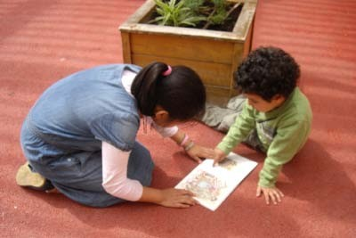
Esta actividad se define por estas características:
- A un niño o niña de Educación Infantil se le asigna un padrino de lectura de un nivel superior, por ejemplo de 4º curso, que le acompaña durante al menos los tres años de la etapa. Entre ambos se crea una relación regular que puede abarcar otros espacios educativos (comedor, salidas, ocio, aprendizaje…)
- A lo largo del curso cada pareja disfruta de espacio horario para la lectura compartida en el que el mayor lee “libros” al de menor edad, interactuando en una atmósfera espontánea y gratificante.
- Esta iniciativa conjuga la actividad académica y la relación personal estimulando el desarrollo de habilidades lectoras en ambos miembros de la pareja.

http://xtec.es/ceipbordils/biblioteca/padrinslectura.htm

Centro. Biblioteca escolar

La biblioteca escolar, espacio diferenciado del aula, ofrece a toda la comunidad educativa la oportunidad de apostar por la lectura. Tiene un papel relevante en el desarrollo del hábito lector, dado que pone al alumnado en contacto con gran cantidad de documentos que podrá explorar, escoger, leer o dejar de leer de forma gratuita. La consolidación del hábito lector parte del reconocimiento del lector como un lector libre.
Los objetivos de la biblioteca deben estar recogidos en los documentos del centro, especialmente en el Proyecto Lingüístico, Proyecto de Normalización Lingüística, Plan de Mejora y en el Plan Anual, pues son documentos asumidos por el claustro y que recogen medidas que contribuyen a la organización del centro.
La biblioteca debe disponer de gran variedad de materiales, ofertar espacios y tiempos y dinamizar actividades que estimulen la lectura del alumnado y de su entorno más cercano.
Los materiales de la biblioteca escolar deben ser variados en forma y contenido para contribuir al desarrollo del hábito lector: material impreso y audiovisual tanto analógico como digital…. Asimismo, debe contar con recursos para facilitar la lectura a los alumnos y alumnas con barreras para la misma. Es necesario emplear diferentes estrategias para asegurar que los documentos que alberga sean conocidos por toda la comunidad escolar.
Para crear dicho fondo es necesaria una adecuada selección de recursos a partir de las demandas e intereses de todos los miembros de la comunidad educativa (alumnado, padres y madres, profesorado, personal no docente…) y con el asesoramiento de diferentes asociaciones y bibliotecas, para poder dar respuesta a las necesidades del centro.
La presencia de textos en diferentes lenguas (euskara y castellano, inglés, lenguas presentes en la escuela y el entorno…) tiene que estar garantizada y ser un criterio preferente en la selección y actualización de los fondos.
La biblioteca debe facilitar la asistencia del alumnado y del profesorado dentro del horario escolar y extraescolar. La apertura de la biblioteca fuera del

horario lectivo ofrece una alternativa en el tiempo de ocio para toda la comunidad educativa.
La biblioteca tiene que ser un lugar atractivo y acogedor, en el que el alumnado aprenda a convivir. Debe ser un espacio distribuido en diferentes zonas que permitan la lectura en silencio, los encuentros con autores, la búsqueda en la red, las tertulias literarias…
Muchas de las acciones que se proponen pueden ser desarrolladas en la biblioteca o en el aula, en función de la organización del Centro. Así, en un centro con figura de responsable de Biblioteca a tiempo completo, este será el guía que las diseñe y planifique, siempre en colaboración con el profesorado. En el caso de un horario reducido de Biblioteca, las pautas que aquí se ofrecen pueden ser asumidas por las diferentes personas con responsabilidad en la misma: profesorado, alumnado, padres y madres…
La persona encargada de dinamizar la biblioteca debe buscar puntos de encuentro con el profesorado para realizar actividades conjuntas que contribuyan al desarrollo de la competencia lectora.
Las actividades que se realizan en la biblioteca deben ser variadas y atractivas para motivar a los lectores y deben dar la posibilidad de trabajar en diferentes tipos de agrupamientos.
El bibliotecario, en colaboración con el profesorado, procurará que estas actividades estén contextualizadas, tengan diferentes finalidades y se realicen en diferentes soportes y lenguas.

Acciones y actividades

El desarrollo del hábito lector exige que la lectura sea una acción liderada por la persona encargada de la biblioteca y compartida con el conjunto del profesorado. Para ello debe proponer y gestionar diferentes actividades.
  - Colaborar en la creación de bibliotecas de aula a partir de una selección de libros actualizada periódicamente. En ella se pueden realizar diferentes propuestas como la presentación de libros por el profesorado que elige un libro de la selección, lo presenta a los alumnos haciendo

hincapié en las razones de su elección, les lee algunos párrafos seleccionados y les anima a continuar la lectura.
- Acercar al profesorado y al alumnado las novedades del fondo de la biblioteca escolar mediante estrategias diferentes:
  - Presentar los nuevos materiales mediante exposiciones orales.

  - Destinar un lugar permanente en la biblioteca para las novedades.

  - Realizar un boletín mensual para las familias y profesorado y enviarlo
o colgarlo en la web del centro……

- Organizar tertulias literarias en la biblioteca de manera periódica.

TERTULIAS LITERARIAS

- Su objetivo es desarrollar la comprensión crítica, fomentar la reflexión y el favorecer el diálogo.
- El bibliotecario actúa como moderador de la actividad.
- Los alumnos y alumnas son los protagonistas de la lectura dialógica.
- También puede participar el profesorado, el personal no docente y los padres y madres.
- El moderador presenta un máximo de cinco textos seleccionados con criterios acordes al grupo.
- El grupo elige un texto y se compromete a leer un número determinado de páginas para cada sesión.
- Cada lector lee y selecciona un párrafo o una frase que le haya interesado especialmente.
- En la siguiente sesión, cada lector explica el porqué de su elección.
- Se abre un debate sobre el texto leído en el que participan todos los componentes de la tertulia.
- El moderador se encarga de hacer cumplir las normas y de velar por el respeto entre los participantes.

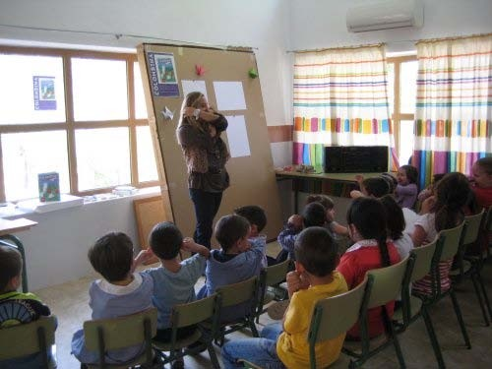
  - Organizar encuentros con autores o ilustradores de libros leídos previamente. Es importante dar suficiente relevancia al encuentro y prepararlo: expresando reflexiones y sentimientos suscitados por la lectura, compartiendo las opiniones sobre el libro, preparando un cuestionario para el encuentro…
Encuentro con autores

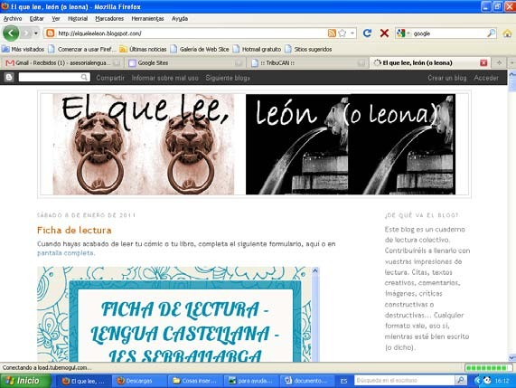
  - Impulsar actividades para recomendar libros entre iguales que son las más eficaces porque los alumnos comparten un universo de intereses similar. Además, el alumno que presenta el libro desarrolla su capacidad de resumir y expresarse oralmente. Estas recomendaciones pueden ser presenciales o estar presentes en la red. 19

- El que lee león, o leona. http://elqueleeleon.blogspot.com/

  - Organizar exposiciones temáticas con diferentes finalidades o criterios: a partir de la obra de un autor o de un ilustrador, de una efeméride concreta, de una actividad cultural presente en el entorno, de una noticia destacada en los medios de comunicación…
  - Desarrollar actividades concretas en torno a fechas señaladas para trabajar aspectos menos desarrollados en las aulas, con el aliciente añadido de que puede participar en ellas toda la comunidad escolar:
    - El día Internacional del Euskara que permite leer y escuchar textos, organizar recitales…
    - El Año Internacional de la Biodiversidad da pie a situar las especies en peligro de extinción en un gran mapamundi, realizar paneles explicativos sobre el ahorro de agua, las energías renovables, etc.
    - El día de la Paz permite presentar una selección de libros cuyos protagonistas viven en países en conflicto…
  - Impulsar propuestas de manipulación y reescritura de los textos leídos: poesías que se convierten en cartas, cuentos a los que se les adjudica un final diferente, cómics donde los diálogos se adaptan a otras situaciones…

Trabajo con canciones. Lengua escrita; algunas ideas para la escuela.
Elena Laiz Sasiain. 2008.

Estrofa original | Estrofa inventada por los alumnos
A mi burro, a mi burro | A mi burro, a mi burro
le duele la cabeza | le duele la nariz
y el médico le ha dado | y el médico le ha dado
una gorrita nueva. | crema de regaliz.
Una gorrita nueva, | Crema de regaliz,
zapatito lilá | unas cuantas tiritas,
zapatito lilá. | una faja amarilla.

  - Leer en voz alta textos de diferente tipo y soporte. Esta lectura debe estar planificada en tiempo y espacio y recoger textos con un contenido cercano a los intereses del alumnado. Es interesante invitar a personas ajenas a la escuela.

LECTURA EN VOZ ALTA

- La actividad se realiza en la Biblioteca.
- Los responsables son el bibliotecario y el profesor correspondiente.
- El bibliotecario selecciona los textos.
- El profesor se encarga de hacer una lectura expresiva.
- La lectura dura 10 o 15 minutos.
- La lectura se interrumpe en el momento cumbre para despertar el interés por lo que sucede después.
- El objetivo de la actividad es la escucha y despertar el interés por seguir leyendo.

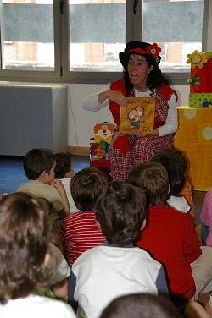
  - Realizar, a partir de la lectura de textos diversos, dramatizaciones y representaciones para acercarse a los textos de manera colaborativa.

Sesión de cuentacuentos

Familia y entorno

El desarrollo del hábito lector se cimienta en la experiencia vicaria de la lectura, es decir, en el hecho de que lectores más experimentados lean para quienes aún no saben descifrar textos o tienen dificultades para comprenderlos por sí solos. Por ello, se consolida con más facilidad en un ambiente familiar en el que la lectura es una actividad habitual y están presentes textos de todo tipo (libros, prensa, revistas, textos digitales…).
Desde otra perspectiva, las intervenciones promovidas desde cualquier institución que intervenga en el centro colaboran en el afianzamiento del hábito lector, sobre todo si se promueve la participación en ellas tanto del centro escolar como de la familia.
En este apartado, se ofrecen orientaciones y se presentan acciones para fortalecer el trabajo compartido entre la escuela, las familias y el entorno.
La colaboración entre las familias y los centros escolares es fundamental para consolidar el hábito lector, por lo que es evidente la necesidad de que la escuela implique a las familias en las actividades de lectura dirigidas a tal fin, informándoles en las reuniones de tutorías, mediante circulares, en las entrevistas particulares de las acciones que se desarrollen en el centro y solicitando su colaboración tanto en la organización como en el desarrollo.
Corresponde al centro, de acuerdo con la biblioteca escolar, diseñar y organizar las propuestas de colaboración con las familias, así como facilitar la entrada de las mismas en la escuela.
El centro escolar tiene que conocer las ofertas del entorno, participar en ellas y solicitar la colaboración de las instituciones aportando recursos materiales e implicándose en las actividades promovidas desde el mismo.
La escuela debe dar a conocer a las familias la oferta del entorno y animar a los padres y madres a que utilicen los recursos del mismo, facilitando así el intercambio de experiencias.

Acciones y actividades

Para impulsar la participación de las familias y la utilización de los recursos que ofrecen las diferentes instituciones del entorno, el centro puede desarrollar las siguientes actividades:
  - Facilitar la reflexión de los padres y madres sobre su responsabilidad en el desarrollo del hábito lector de sus hijos e hijas, orientarles para tal fin y solicitar su colaboración de manera clara y efectiva.

¿QUÉ PUEDO HACER PARA QUE MIS HIJOS LEAN?

- No obligarles a leer.
- Facilitarles el acceso a los libros.
- Acompañarles a la librería, feria del libro, bibliotecas…
- Convertir la lectura en un hábito.
- Resolver sus dudas.
- Hacerles socios de la biblioteca.
- No prohibir ninguna lectura.
- Conocer sus gustos.
- Proponerles lecturas adecuadas a su edad.
- Leer con ellos.
- Compartir las lecturas.
- Acercarles a todo tipo de texto.
- No estigmatizar otras vías de ocio.

Consejos para las familias

  - Facilitar, en colaboración con la biblioteca escolar, listados de material de lectura variado que se puedan utilizar en el ámbito familiar: libros para regalar, libros cuya lectura pueden compartir jóvenes y adultos, etc.

Tomada de Hernaniko Udal Liburutegia

  - Introducir en las reuniones de tutoría con las familias orientaciones sobre la importancia de la comprensión lectora y sobre actividades de lectura compartida.
  - Promocionar la lectura compartida entre los alumnos y alumnas con miembros de la comunidad escolar y con otras personas del entorno, utilizando estrategias propias de las Tertulias Literarias, Comunidades de Aprendizaje, etcétera.

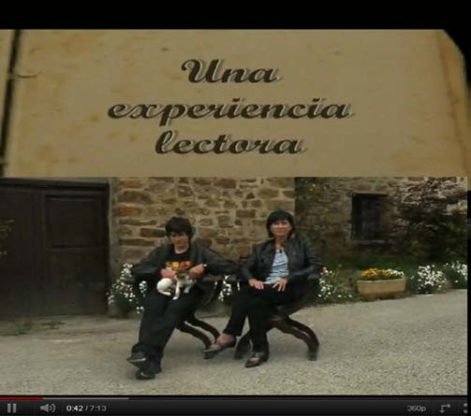

Elkar Hezi. Una experiencia lectora.

  - Solicitar, en colaboración con la biblioteca escolar, la implicación de la AMPA en el desarrollo de actividades dirigidas a la mejora del hábito lector (compra de materiales, participación en la selección…).
  - Crear un espacio digital en el centro, en el que las familias puedan compartir su experiencia lectora.

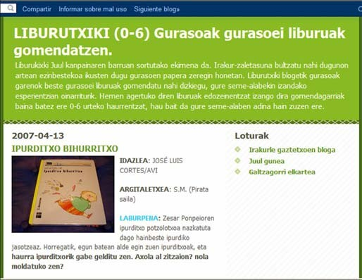
Blog de padres y madres

  - Conocer la oferta del entorno, seleccionar las actividades que se consideren más eficaces para el desarrollo del hábito lector y proponer la participación del alumnado y la colaboración de las familias.
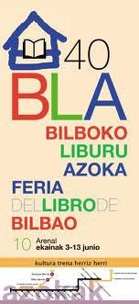

  - Facilitar a las familias información sobre las propuestas del entorno para que puedan participar en ellas (bibliotecas municipales, exposiciones relacionadas con el mundo del libro…).

GUÍA PARA LA ELABORACIÓN DEL PLAN LECTOR DEL CENTRO

Introducción

Es conveniente reunir en un documento sencillo y operativo todas las decisiones tomadas en el centro para ayudar a desarrollar la competencia lectora de alumnos y alumnas, teniendo en cuenta las medidas consensuadas en diferentes documentos del centro: Plan de Mejora, Proyecto de Normalización Lingüística, Proyecto Lingüístico…
La comunidad educativa debe asumir y aprobar todas las decisiones reflejadas en el Plan lector del centro por lo que es muy importante diseñar un proceso de elaboración del mismo (diagnóstico, elaboración, desarrollo y evaluación) que favorezca el debate y posibilite la toma de acuerdos.

Estructura del documento

El plan lector está dirigido a la mejora de la competencia lectora del alumnado y debe servir para orientar la práctica del profesorado y del conjunto de la comunidad educativa en torno a la lectura. No debe ser un documento aislado sino relacionado con el Plan Estratégico del centro.
La estructura del mismo debiera contemplar los siguientes apartados:
PLAN LECTOR
LÍNEAS DE ACTUACIÓN PREFERENTE

OBJETIVOS
Leer para aprender

Desarrollo del hábito lector
ACTIVIDADES
Áreas curriculares

Biblioteca escolar

Familias y entorno
TEMPORALIZACIÓN Y RESPONSABLES

PROCEDIMIENTOS DE EVALUACIÓN

La plantilla 1 puede utilizarse como ejemplo para redactar el plan lector.

Organización del trabajo

El equipo directivo debe asumir la organización del trabajo y planificar el reparto de tareas de modo que el conjunto del claustro asuma tanto la elaboración como la puesta en práctica de plan lector.
Es conveniente que la comisión pedagógica u otra estructura similar con representación de las diferentes etapas, de los distintos ciclos y de la persona encargada de la biblioteca, elabore las propuestas iniciales y las proponga al conjunto del centro para su debate y posterior toma de decisiones.
Los miembros del claustro asumirán la responsabilidad de cada una de las actividades. La persona responsable de cada actividad realizará el seguimiento de la misma y velará por el cumplimiento de los acuerdos asumidos.

Equipo directivo

Organiza y planifica.
Coordinadores de ciclo, bibliotecario Desarrollan y proponen.

Claustro

Debate, decide, se responsabiliza, aplica y evalúa.

Fases del trabajo

Fase de reflexión sobre la práctica. Diagnóstico

La Evaluación de Diagnóstico, así como otras evaluaciones internas o externas, pueden ser el punto de partida para reflexionar sobre el trabajo compartido en torno a la lectura y analizar las prácticas lectoras en el centro para detectar sus fortalezas y aspectos que precisen mejorar en torno a los siguientes puntos:
  - Prácticas en torno a la lectura para aprender en las diferentes áreas curriculares.
  - Prácticas en torno al desarrollo del hábito lector en las diferentes áreas curriculares.
  - Actividades y decisiones en torno al uso de la biblioteca escolar en actividades dirigidas al aprendizaje y al desarrollo del hábito lector.
  - Actividades y decisiones en relación con la participación de las familias y el entorno.
La plantilla 2 sirve para realizar el análisis de las prácticas lectoras.

El centro puede decidir incidir en uno o en varios de estos aspectos en función de sus dimensiones y necesidades. Esta fase termina con la elección de dos o tres líneas de actuación prioritarias que se concretarán en el desarrollo del plan.
Es preferible primar la efectividad y relevancia de las medidas que se tomen en el plan sobre la cantidad.

Fase de elaboración del Plan

Detectadas las dificultades y los puntos fuertes del centro y seleccionado el ámbito de actuación, hay que concretar un plan realista, cercano a las prácticas habituales para garantizar su aplicación y asumido por todo el centro. Este plan inicial será revisable para adaptarlo en los aspectos que proceda. Debe contemplar al menos los siguientes apartados:

  - Objetivos: deben ser muy claros y concretos, implicar a la mayor parte de la comunidad escolar y no ser excesivos para facilitar su revisión y evaluación. Es necesario tener en cuenta las necesidades de organización y formación derivadas de su desarrollo.
  - Actividades: concretadas en función de los objetivos seleccionados a partir de las sugeridas en este documento y completadas con aportaciones de la comunidad educativa. Es importante seleccionar actividades y estrategias con diferentes plazos de aplicación:
    - a corto plazo o de implementación inmediata: leer en cada asignatura media hora a la semana.
    - a medio plazo o de implementación durante el curso: hacer una tertulia literaria por trimestre.
    - a largo plazo o de implementación durante varios cursos: ampliar el fondo de la biblioteca.
Es conveniente especificar otros datos como:

    - Personas responsables de cada actividad.

    - Medidas de tipo organizativo en torno a la utilización de los espacios y a la distribución del tiempo.
    - Procedimientos para la evaluación de la tarea y revisión de los acuerdos.
    - Temporalización: calendario de trabajo en diferentes fases.

    - Recursos humanos y materiales necesarios.

Fase de desarrollo

En esta fase corresponde poner en práctica las actuaciones previstas en el plan lector. Es conveniente que los responsables de cada una de las actividades realicen un seguimiento del plan establecido para comprobar el grado del desarrollo del mismo y realizar un reajuste si fuera necesario. Para ello, se puede adecuar la plantilla nº 13 de seguimiento del desarrollo del PAC

recogida en la “Guía para la elaboración del plan anual de centro y de la memoria anual”20

Fase de evaluación

Hay que realizar un seguimiento del plan en diferentes momentos. Se debe realizar una evaluación a lo largo del proceso para revisar si el desarrollo del mismo coincide con las previsiones. También hay que realizar una evaluación final, al terminar el plazo de implementación de cada actividad, para comprobar si se han cumplido las previsiones de trabajo y realizar las modificaciones necesarias. En esta evaluación es recomendable recoger también las opiniones de las familias, implicadas directamente en el desarrollo del plan, del profesorado que lo ha puesto en práctica, y del alumnado principal destinatario del mismo.
Por último, los avances producidos en la competencia lectora del alumnado servirán para verificar la validez general del plan lector.
El Plan Lector, como todos los documentos que se elaboran en el centro, tiene carácter dinámico, por lo que su evaluación ofrecerá pautas para actualizarlo periódicamente. Los distintos recursos, las decisiones, las propuestas de trabajo y los materiales utilizados, deberán recogerse y ordenarse para que estén disponibles tanto para el profesorado nuevo como para su reutilización.

- http://www.hezkuntza.ejgv.euskadi.net/r43- inspcont/eu/contenidos/informacion/comunicaciones_centros/eu_inspec/adjuntos/Pub_EJ_pac_memoria_eusk.pdf

Plantilla 1. Redacción del Plan Lector (completado con un ejemplo de una línea de actuación concreta)
Línea de actuación: Colaboración con las familias. Objetivo: Ofrecer en las tutorías información sobre lectura

Actividades | Temporalización y responsables | Recursos | Evaluación. Indicadores y fechas
Preparar un protocolo sobre la lectura y su importancia en el aprendizaje. | 1º trimestre Consultor y tutores | Especificar recursos disponibles y recursos necesarios. | Proceso: Se ha elaborado un protocolo  Final: Se ha utilizado el protocolo elaborado
Hacer un listado de acciones para acompañar a los hijos e hijas en las tareas escolares. | 1º trimestre  Consultor y Coordinadores de Ciclo | Especificar recursos disponibles y recursos necesarios. | Proceso Final
Preparar listados de libros de lectura recomendada para leer en familia | 2º trimestre  Coordinadores de Ciclo y persona encargada de la biblioteca | Especificar recursos disponibles y recursos necesarios | Proceso Final
Dedicar un espacio en la web del centro para facilitar lecturas en las diferentes materias | A lo largo del curso Equipo directivo | Especificar recursos disponibles y recursos necesarios | Proceso Final

Plantilla 2.1. Análisis de las prácticas del centro

Lectura para aprender | Áreas curriculares  Áreas lingüísticas  Biblioteca escolar | En el centro no se ha tomado ninguna medida para facilitar la lectura para aprender | Se ha iniciado la reflexión sobre la lectura para aprender pero no se han tomado decisiones. | Se han tomado algunas medidas para impulsar la lectura para aprender y se ha iniciado su puesta en práctica. | En todas las áreas se trabaja de manera coordinada y sistemática la lectura para aprender.
 |  | En las áreas lingüísticas no se ha tomado ninguna medida para facilitar la lectura para aprender | Se ha iniciado la reflexión sobre la lectura para aprender pero no se han tomado decisiones. | Se han tomado algunas medidas para impulsar la lectura para aprender y se ha iniciado su puesta en práctica. | En todas las lenguas se trabaja de manera coordinada y sistemática la lectura para aprender.
 |  | No se utiliza la Biblioteca escolar para actividades programadas de aprendizaje | Esporádicamente, se realizan en la biblioteca actividades de aprendizaje | Se utiliza frecuentemente la biblioteca en actividades no sistematizadas de aprendizaje | Se utiliza la biblioteca habitualmente y en coordinación con el profesorado en actividades de aprendizaje.
Desarrollo del hábito lector | Áreas curriculares  Áreas lingüísticas  Biblioteca escolar | No se ha planteado el desarrollo del hábito lector desde las áreas curriculares | Se ha iniciado la reflexión sobre el desarrollo del hábito lector pero no se han tomado decisiones. | Se han tomado algunas medidas para desarrollar el hábito lector y se ha iniciado su puesta en práctica. | En todas las materias se trabaja de manera coordinada y sistemática el desarrollo del hábito lector
 |  | No se ha planteado el desarrollo del hábito lector de manera coordinada entre las áreas lingüísticas | Se realizan algunas actividades en las diferentes áreas lingüísticas, pero sin coordinación entre las lenguas. | Se han tomado algunas medidas para desarrollar el hábito lector y se ha iniciado su puesta en práctica. Hay un intento de coordinación entre las lenguas. | En todas las áreas lingüísticas se trabaja de manera coordinada y sistemática el desarrollo del hábito lector
 |  | No se utiliza la Biblioteca escolar para actividades programadas de desarrollo del hábito lector | Esporádicamente, se realizan en la biblioteca actividades para desarrollar el hábito lector | Se utiliza frecuentemente la biblioteca en actividades no sistematizadas de lectura para desarrollar el hábito lector. | Se utiliza la biblioteca habitualmente y en coordinación con el profesorado.
Implicación de las familias |  | No se han establecido vías de colaboración con las familias para favorecer la lectura | De vez en cuando se ofrece a las familias información para favorecer la lectura. | Se ofrecen orientaciones sobre lectura de manera planificada | Se ofrecen orientaciones a la familia y se les invita a participar en actividades en el aula y la biblioteca.
Colaboración con el entorno |  | No se tienen en cuenta las posibilidades del entorno para impulsar la lectura | De vez en cuando se tienen en cuenta las posibilidades del entorno para impulsar la lectura | Se intenta participar en las actividades ofrecidas por las instituciones del entorno | Se participa en las actividades del entorno y se invita a las diferentes instituciones a participar en las actividades del centro.
Formación en torno a la lectura |  | En los últimos años, el claustro no ha recibido formación sobre lectura | Algunos profesores han recibido recientemente formación sobre lectura. | Una parte del claustro ha participado en actividades de formación e innovación centradas en la lectura. | El claustro ha participado recientemente en actividades de formación e innovación centradas en la lectura.

Plantilla 2.2. Análisis de las prácticas del centro

 | Fortalezas | Debilidades
Lectura para aprender Áreas curriculares
Áreas lingüísticas Biblioteca escolar
Desarrollo del hábito lector Áreas curriculares
Áreas lingüísticas Biblioteca escolar
Implicación de las familias
Colaboración con el entorno
Formación en torno a la lectura

Como resultado del análisis realizado, las líneas de actuación preferentes son: 1.
2.

3.

Plantilla 3. Evaluación.

 | Objetivo:
 | Grado de cumplimiento | Efectividad | Aspectos positivos | Propuestas de mejora
Actividad 1
Actividad 2
Actividad 3

BIBLIOGRAFIA RECOMENDADA

ARRELLANO, V. (2002): Biblioteca y aprendizaje autónomo. Gobierno de Navarra. Blitz 3.
http://dpto.educacion.navarra.es/bibliotecasescolares/blitz_files/Blitzverde3%20cas.pdf

CASSANY, D. (2006): Tras las líneas. Sobre la lectura contemporánea. Barcelona. Anagrama. Argumentos 341.
CASSANY, D. (2009): Prácticas letradas contemporáneas. (conferencia en vídeo) http://www.leer.es/wp-content/uploads/webcast/pagina02.html (revisada en diciembre de 2011)
DELMIRO COTO, B. (2003): La escritura creativa en las aulas. En torno a los talleres literarios. Barcelona. Graó. Biblioteca de Textos 173.
DEPARTAMENTO DE EDUCACIÓN, (2010): Plan Institucional de la mejora de la lectura. Departamento de Educación. Gobierno de Navarra.
http://dpto.educacion.navarra.es/formacionprofesorado/index.php?option=com_content&view=article&id=4 44&I
DURBÁN ROCA, G. (2010): La biblioteca escolar, hoy. Un recurso estratégico para el centro. Barcelona. Graó. Biblioteca de Aula 273.
GARCÍA ANDRÉS, M.A. (2008): Leer y escribir en la era de Internet. Gobierno de Navarra. Blitz 11.
http://dpto.educacion.navarra.es/bibliotecasescolares/blitz_files/BLITZamar11.pdf

GOBIERNO VASCO. (2009): El profesorado ante la enseñanza de la lectura. Gobierno Vasco, Departamento de Educación.
INSTITUTO DE EVALUACIÓN (2010): La lectura en PISA 2009. Marcos y
Pruebas de la Evaluación. 2009. Ministerio de Educación. Secretaría de Estado de Educación y Formación Profesional.
http://www.educacion.gob.es/dctm/ievaluacion/internacional/lectura-en- pisa.pdf?documentId=0901e72b8072f8d9

ISEI-IVEI. (2011): PISA 2009 Euskadi. 2º Informe de Evaluación: análisis de variables y su incidencia en el resultado en lectura. Instituto Vasco de Evaluación e Investigación Educativa. Gobierno Vasco.
http://www.iseiivei.net/cast/pub/pisa2009/PISA2009-2informe-analisis-variables.pdf

MATA ANAYA, J. (2008): Animación a la lectura. Hacer de la lectura una práctica feliz, trascendente y deseable. Barcelona. Graó, 10 Ideas clave.

MORENO, V. (2003): Leer con los cinco sentidos. Pamplona, Pamiela.

MORENO, V. (2003): Leer para comprender. Gobierno de Navarra. Blitz 4.
http://dpto.educacion.navarra.es/bibliotecasescolares/blitz_files/Blitz%204%20amll.pdf

PENNAC, D. (1993): Como una novela. Barcelona. Anagrama.

SANCHEZ MIGUEL, E. (2010): La lectura en el aula. Barcelona, Graó. Crítica y Fundamentos 27.
SOLÉ, I. (1992): Estrategias de lectura. Barcelona. Graó. ICE 137.

ZAYAS, F. (2009): Leer en la red.
http://docentes.leer.es/files/2009/05/art_prof_ep_eso_leerenlared_felipezayas.pdf (revisado en diciembre de 2011)
ZAYAS, F. y PÉREZ ESTEVE, P. (2007): Competencia en Comunicación Lingüística. Madrid. Alianza Editorial.

PORTALES SOBRE LECTURA

  - Leer.es, http://leer.es/

  - SOL. Servicio de Orientación a la lectura, http://sol-e.com/

  - PLEC. Proyecto de lectura para centros escolares, http://www.plec.es/

  - Fundación Germán Sánchez Ruipérez, http://www.fundaciongsr.es/

  - Bibliotecas Escolares. Programas ACEX,
http://www.profacex.org/acex/bibliotecas.htm

  - Carpeta de actividades de biblioteca. Programa ACEX- Bizkaia. 2008- 2009. (También disponible en papel) http://www.profacex.org/docs/wp- content/uploads/actividades_fobe_junio2010.rar (revisado en diciembre de 2011)
  - Guía didáctica para bibliotecas escolares. Programa ACEX- Bizkaia. Curso 2008-2009 (castellano y euskara. También disponible en papel) http://www.profacex.org/docs/wp-content/uploads/fobe-080616_castellano1.pdf http://www.profacex.org/docs/wp-content/uploads/fobe-080430_euskera1.pdf (revisados en diciembre de 2011)

